Министерство сельского хозяйства Российской Федерации
Федеральное государственное бюджетное образовательное учреждение
Высшего профессионального образования
«Белгородская государственная сельскохозяйственная академия
имени В.Я. Горина»

УТВЕРЖДАЮ:
Ректор ФГБОУ ВПО «Белгородская ГСХА им. В.Я.Горина»

А.В. Турьянский
« » 2013 г.
УДК 334:752:004.4' 24
ОТЧЕТ О НАУЧНО-ИССЛЕДОВАТЕЛЬСКОЙ РАБОТЕ
по теме:
«Информационно-аналитическая система исследования организационно-экономической деятельности К(Ф)Х на региональных рынках»

Заказчик: ФГБОУ ВПО «Белгородская государственная сельскохозяйственная академия имени В.Я. Горина»

Руководитель: ___________ Акупиян О.С.
Члены творческого коллектива:
____________Филиппова Л.Б.
_____________ Акупиян А.Н.

Белгород 2013

 | СОДЕРЖАНИЕ
 |  | стр.
 | Реферат | 3
 | Введение | 4
1. | Анализ нормативно - правовых основ деятельности крестьянских (фермерских) хозяйств и индивидуальных предпринимателей | 8
2.  2.1.  2.2. | Современное состояние и тенденции развития взаимоотношений КФХ с сельскохозяйственными организациями и крупными предпринимательскими структурами  Современное состояние фермерского уклада и проблемы его дальнейшего развития  Направления и мотивация развития взаимоотношений крестьянских (фермерских) хозяйств с СХО и крупными предпринимательскими структурами | 14  14  22
3. Интеграционные процессы в развитии фермерства 34

3.1. Формы интеграции крестьянских (фермерских) хозяйств 34

3.2. Опыт взаимоотношений фермеров на кооперативной основе
в Белгородской области 39

4. Разработка информационно-аналитической системы
развития и поддержки малых форм хозяйствования на селе 45

4.1. Выбор инструментальных средств разработки информационного
обеспечения АИС по развитию К(Ф)Х и их взаимодействия с СХО 45

4.2. Аналитическая часть 51 4.3. Проектно-исследовательская часть 57
Заключение 68
Список литературы 70

Приложение 72

РЕФЕРАТ

Объем отчета 130 с., 7 табл., 20 рис.
Ключевые слова: информационно-аналитическая система, декомпозиция, крестьянские (фермерские) хозяйства, сельскохозяйственные организации, принципы, механизм организационно-экономических отношений, взаимодействия, интересы договорные, контрактная система, снабженческо-сбытовые и потребительские кооперативы, интеграция, условия.
Цель исследования - Разработка информационно-аналитической системы исследования принципов формирования механизма организационно-экономических взаимоотношений К(Ф)Х с сельскохозяйственными организациями, способствующая повышению эффективности хозяйствующих субъектов путем удовлетворения их интересов и создание комфортных условий для развития малого и среднего предпринимательства.
Использование предлагаемой системы взаимодействия КФХ и СХО позволит:
- спроектировать структуру информационных потоков, а соответственно, и модернизировать организационную структуру взаимодействия К(Ф)Х с СХО;
- информационная база товаропроизводителей позволит:
- предприятию эффективно использовать их возможности по поставкам необходимой продукции для дальнейшей ее переработки и реализации;
- К(Ф)Х исключить потери времени на работы, связанные с поиском каналов реализации своей продукции, оборотных средств, ветпрепаратов.
- увеличить объем производства сельскохозяйственной продукции, эффективно использовать ресурсы, снизить затраты на производство продукции.

Введение
Современная аграрная политика не мыслима сегодня без разработки механизма стимулирования сотрудничества и взаимодействия всех хозяйствующих субъектов в сельском хозяйстве, независимо от организационно-правовых форм их регистрации. Тем более что в условиях ускоренного развития производства и усиления конкурентного давления на аграрного товаропроизводителя при вступлении России в ВТО, особую актуальность приобретает проблема выработки действенного информационно-аналитического механизма, адекватного новым условиям хозяйствования. Поэтому научное значение этой проблемы в рамках общей агропродовольственной политики обуславливает актуальность проведения исследований, связанных с разработкой информационно-аналитической системы взаимодействия КФХ с сельскохозяйственными организациями и другими крупными предпринимательскими структурами.
Хозяйства населения и фермеры производят почти 50% валовой продукции сельского хозяйства страны. По отдельным видам продукции: картофель – свыше 90%, овощи – 87 %, молока – 65%. Основную цель развития К(Ф)Х концептуально можно представить как стратегию формирования среднего класса на селе, а все направления их организационно-экономических взаимоотношений с сельскохозяйственными организациями и крупными предпринимательскими структурами АПК, как хозяйствующих субъектов, должны быть нацелены на эффективность и престижность этой формы хозяйствования.
Особенность методологических подходов, представленных в данном отчете, заключается в сочетании соблюдения экономических интересов К(Ф)Х при взаимодействии с сельскохозяйственными организациями и крупными предпринимательскими структурами АПК.
Целью исследования является разработка информационно-аналитической системы формирования механизма по взаимодействию К(Ф)Х и сельскохозяйственных организаций.
В соответствии с целью исследования поставлены и решены следующие задачи:
- изучить нормативно - правовую базу деятельности крестьянских (фермерских) хозяйств и индивидуальных предпринимателей;
- проанализировать современное состояние фермерского уклада и проблемы его дальнейшего развития;
- рассмотреть направления и мотивацию развития взаимоотношений крестьянских (фермерских) хозяйств с СХО и крупными предпринимательскими структурами;
- рассмотреть опыт взаимоотношений фермеров на кооперативной основе и взаимодействие К(Ф)Х с СХО по контрактной системе;
- разработать информационно-аналитическую систему исследования организационно – экономических взаимоотношений КФХ с сельскохозяйственными организациями и крупными предпринимательскими структурами.
Объектом исследования являются процессы организационно-экономических отношений К(Ф)Х с сельскохозяйственными организациями и создание ИАС их взаимодействия.
Предметом исследования является информационное обеспечение и инструментальные средства проектирования информационно-аналитической системы.
Теоретической и методологической основой исследования послужили публикации ученых - экономистов по проблемам развития малого предпринимательства.
Основные методы, использованные в работе – монографический, абстрактно-логический, социологический, планирования и программирования.
Информационной базой послужили работы отечественных и зарубежных исследователей, связанные с темой исследования, интернет-ресурсы, статистические данные, данные годовых отчетов сельхозорганизаций, информация социологических обследований, законодательные и другие нормативно-правовые акты РФ и ее регионов.
Апробация результатов исследования: Результаты исследования докладывались на международной научно-практической конференции в г. Белгороде - Акупиян, О.С. Систематизация и автоматизация взаимодействия К(Ф)Х с сельскохозяйственными организациями [Текст] / О.С. Акупиян//Материалы XVII научно-производственной конференции (15-16 мая 2013 г.). - ФГБОУ ВПО БелГСХА, 2013. – С. 238. Опубликованы статьи в журналах и изданиях рекомендуемых ВАК:
- Акупиян, О.С. Модели и методы реализации региональных социально-экономических проектов [Текст] / О.С. Акупиян, В.А. Ломазов, Д.А. Петросов // Современные проблемы науки и образования. – 2012. - № 3. - С. 270-270.
- Акупиян, О.С. Развитие организационно-экономического взаимодействия хозяйственных структур в системе многоукладной аграрной экономики [Текст] / О.С. Акупиян, Л.Б. Филиппова// Экономика и предпринимательство. – 2013. - № 12 ч.1. С.517-520.
Рабочая гипотеза. В качестве основы решения поставленных задач предполагается разработка такого механизма взаимодействия КФХ с СХО и крупными предпринимательскими структурами АПК, который на паритетных началах обеспечивал бы, в первую очередь, рост доходов КФХ и крестьянских семейных хозяйств с целью закрепления трудовых ресурсов на сельских территориях с учетом их территориальной рассредоточенности и неопределенности нормативно-правового статуса.
Организационно-экономическое взаимодействие КФХ с сельскохозяйственными организациями и крупными предпринимательскими структурами АПК будут исследоваться по следующим направлениям: интеграция, кооперация, опыт взаимоотношений фермеров на кооперативной основе в свеклосахарном подкомплексе.
На основе полученных результатов исследования предлагается разработать информационно-аналитическую систему, которая позволит систематизировать и автоматизировать все этапы взаимодействия КФХ с СХО и другими субъектами АПК.
Практическая значимость ИАС заключается в формировании рациональной структуры многоукладной экономики, способствующая интеграции множества предприятий в едином производственно-технологическом процессе. Разработанная информационно-аналитическая система позволит увеличить объем производства сельскохозяйственной продукции, эффективно использовать ресурсы, снизить затраты на производство продукции. Кроме того, использование информационно-аналитической системы предоставит возможность статистическим органам получить достоверную информацию о развитии КФХ и их сотрудничества с СХО и выступит в качестве стимула к разумному сотрудничеству с малыми формами хозяйствования. В таком случае государственная поддержка в этом вопросе может выражаться путем предоставления им долгосрочных кредитов под низкий процент.

1. АНАЛИЗ НОРМАТИВНО - ПРАВОВЫХ ОСНОВ ДЕЯТЕЛЬНОСТИ КРЕСТЬЯНСКИХ (ФЕРМЕРСКИХ) ХОЗЯЙСТВ И ИНДИВИДУАЛЬНЫХ ПРЕДПРИНИМАТЕЛЕЙ

В ряде судьбоносных законодательных актов, принятых за последние годы не просматривается четкая государственная крестьянская политика, более того, она противоречива. Безусловно, на то есть объективные и субъективные причины. Так, в составе экономически активного населения РФ, проживающего на селе, доля занимающихся производством сельскохозяйственной продукции составляет около одной трети, при том она крайне неоднородна: работники наемного труда, фермеры, предприниматели, владельцы ЛПХ, последние трансформируются в семейные крестьянские хозяйства.
Однако, для всех занятых в этих разных формах хозяйствования в качестве объединяющего в единое целое, используется терминология крестьянство, аграрный бизнес, сельчане или малые формы предпринимательства, хотя к последним можно отнести лишь фермеров. Но они представляют слишком тонкую прослойку, чтобы определять крестьянскую политику, тем более в условиях приоритетной постановки проблемы развития сельских территорий. У самих фермеров правовое положение неопределённое. В конце 1994 года правовой беспорядок с К(Ф)Х усугубил Гражданский кодекс. В его первой части для К(Ф)Х с момента создания был предусмотрен статус предпринимателя без образования юридического лица (ПБОЮЛ). При этом ни слова не было сказано о правовом положении КФХ, уже существовавших как юридические лица.
В последнее время в законодательных актах также продолжаются попытки приведения деятельности крестьянского (фермерского) хозяйства под стандарты Гражданского кодекса как субъектов предпринимательской деятельности. Так, в п. 2 статьи 23 прописано, что глава крестьянского (фермерского) хозяйства, осуществляющего деятельность без образования юридического лица, признается предпринимателем с момента государственной регистрации крестьянского (фермерского) хозяйства.
Федеральный закон от 11 июня 2003 года N 74-ФЗ «О крестьянском (фермерском) хозяйстве» имеет ряд недостатков, которые требуют поправок и дополнений.
Во-первых. Статья 3 п. 2 гласит, что членами фермерского хозяйства могут быть только родственники и свойственники, не более чем из трёх семей. Теперь же к соглашению о создании КФХ придётся прилагать «копии документов, подтверждающих родство граждан, изъявивших желание создать фермерское хозяйство» (ст. 4 п. 4). Максимальное количество граждан, не состоящих в родстве с главой фермерского хозяйства, не может превышать пяти человек (ст. 3 п. 2). В старом законе 1990 года допускалось участие в К(Ф)Х «иных граждан» без указания количества и обязательного родства. По нашему мнению, крупные К(Ф)Х могут стать оплотом и базой для создания сельскохозяйственных производственных кооперативов и других крупных сельхозорганизаций.
Во-вторых «Фермерское хозяйство осуществляет предпринимательскую деятельность без образования юридического лица» (статья 1 п. 3). По действующему законодательству в пакет регистрационных документов индивидуального предпринимателя вообще не могут входить какие-либо сведения о других лицах (членах КФХ) и их имущественных правах. А значит, приложенные к официальным регистрационным документам бумажки (соглашения и т.д.) не будут иметь юридической силы (в том числе и важнейшее соглашение об использовании имущества и распределении доходов).
Затем в ФЗ «О крестьянском (фермерском) хозяйстве», как выше было сказано, деятельность К(Ф)Х отнесена к предпринимательской без образования юридического лица, которая регулируется гражданским законодательством как деятельность юридических лиц, являющихся коммерческими организациями (ст.1). И, наконец, в ФЗ «О развитии малого и среднего предпринимательства в РФ» (2007г.) ст. 4 К(Ф)Х отнесены к субъектам малого и среднего предпринимательства.
При объединении К(Ф)Х и ЛПХ в одну группу малых форм предпринимательства с перерегистрацией К(Ф)Х в предпринимательские структуры, на первый взгляд казалось бы прогрессивное явление, но несет в себе очень негативные последствия, в виде потери сельским хозяйством не только частно-семейного, но и всего крестьянского уклада, основная цель которых не только извлечение прибыли от ведения сельскохозяйственного производства, но и формирование уклада сельской жизни, который будет определять устойчивость развития сельских территорий. То есть, вопреки всякой логике всех занимающихся производством сельскохозяйственной продукции вместо крестьянства, предполагается обратить в класс предпринимателей, что связано с опасностью потери сельских территорий и превращения их в товар, ибо, как говорят «от получения прибыли недалеко до получения прибыли любой ценой». Это тем более опасно, если посмотреть в будущее. Безусловно, приоритет за крупным товарным производством, основанном на трудосберегающих технологиях, но ведь оно в лице холдингов продолжает высвобождать работников из основных производств, численность которых на селе по разным оценкам составляет от 5 до 7 млн. человек. Все они ведут какое-то семейное сельское хозяйство. Но невыгодность производства сельскохозяйственной продукции, «выталкивает» их в город.
Следует также обратить внимание на наличие среди ЛПХ сверхкрупных хозяйств, которые по масштабам производства и ресурсов намного превосходят зарегистрированные К(Ф)Х, но не платят налоги, подавая пример перерегистрации К(Ф)Х в ЛПХ. Вполне возможно, что такая ситуация явилась одной из причин резкого сокращения количества К(Ф)Х в 2009 г. до 180,5 тыс. с 253,1 тыс. в 2008 г. Рост числа фермерских хозяйств до 304,6 тыс. в 2010 г. произошел искусственным образом за счет программы содействия малому предпринимательству с выдачей ссуды в размере 60 тыс. руб. на открытие своего дела.
В целях реализации государственной политики в области развития малого и среднего предпринимательства в Российской Федерации федеральными законами и иными нормативными правовыми актами Российской Федерации могут предусматриваться следующие меры:
1) специальные налоговые режимы, упрощенные правила ведения налогового учета, упрощенные формы налоговых деклараций по отдельным налогам и сборам для малых предприятий;
2) упрощенная система ведения бухгалтерской отчетности для малых предприятий, осуществляющих отдельные виды деятельности;
3) упрощенный порядок составления субъектами малого и среднего предпринимательства статистической отчетности;
4) льготный порядок расчетов за приватизированное субъектами малого и среднего предпринимательства государственное и муниципальное имущество;
5) особенности участия субъектов малого предпринимательства в качестве поставщиков (исполнителей, подрядчиков) в целях размещения заказов на поставки товаров, выполнение работ, оказание услуг для государственных и муниципальных нужд;
6) меры по обеспечению прав и законных интересов субъектов малого и среднего предпринимательства при осуществлении государственного контроля (надзора);
7) меры по обеспечению финансовой поддержки субъектов малого и среднего предпринимательства;
8) меры по развитию инфраструктуры поддержки субъектов малого и среднего предпринимательства;
9) иные направленные на обеспечение реализации целей и принципов настоящего Федерального закона меры.
К основным полномочиям индивидуального предпринимателя можно отнести следующие:
• возможность от своего имени заключать гражданско-правовые сделки, в том числе хозяйственные договоры;
• самостоятельность в уплате налогов;
• возможность использовать труд наемных работников;
• возможность защищать свои права в суде.
К преимуществам индивидуальной предпринимательской деятельности относятся:
1. Процедура регистрации в качестве индивидуального предпринимателя несложна и не занимает много времени и средств.
2. Индивидуальный предприниматель применяет упрощенный (по сравнению с предприятиями) порядок ведения учета и отчетности, который не требует специального бухгалтерского образования.
3. В сфере потребительского рынка и услуг с правовой точки зрения индивидуальный предприниматель выступает на равных с юридическими лицами (п. 3 ст. 23 ГК РФ). Индивидуальный предприниматель имеет право, в частности, иметь свой расчетный счет в банке, личную печать, заключать сделки и подписывать договоры, получать банковский кредит.
4. Ставки налогообложения для индивидуального предпринимателя значительно ниже, чем у юридических лиц.
5. Индивидуальный предприниматель уплачивает минимальное (по сравнению с предприятиями) количество налогов.
6. Предприниматель как физическое лицо имеет ряд налоговых льгот, предусмотренных Налоговым кодексом РФ.
7. Взыскание имущества и денежных средств предпринимателя производится только в судебном порядке.
Считаем, что рекламируемая сейчас альтернативная занятость на селе, при заброшенности плодородных земель, не первоочередная задача. Сейчас актуально формирование на селе профессионального слоя крестьянства; объединяющего наемных работников, членов СПК, фермеров, семейные хозяйства, играющего ведущую роль в муниципальной экономике, создание ее экономической базы самоуправления, обеспечивая тем самым административный и социальный контроль на селе. Значимость этой проблемы возрастает в связи с предусматриваемым в Концепции социально-экономического развития России до 2020 года, формирование среднего слоя. Если его выделение пойдет по доходам, то все сельскохозяйственные семьи занятые низкодоходным трудом в него не войдут. Кто же тогда будет обеспечивать развитие сельских территорий. Это особенно относится к наиболее удаленным и малодоступным местностям.
Изменения пункта 5-го статьи 4 Федерального закона от 7 июля 2003г. №112 – ФЗ «О личном подсобном хозяйстве» ограничивают максимальный размер общей площади земельных участков, которые могут находиться на праве собственности и (или) ином праве у граждан, ведущих личное подсобное хозяйство, устанавливается в размере 0,5га. Возможно, эта мера направлена на искусственное увеличение крестьянских (фермерских) хозяйств, поскольку граждане, имеющие площади, превышающие 0,5га, будут вынуждены регистрироваться в К(Ф)Х. На наш взгляд, более справедливым ограничением размеров ЛПХ может служить размер доходов от ведения личного подсобного хозяйства.
Произошедшие сдвиги в законодательстве позволяют надеяться на дальнейшее их углубление и совершенствование с целью создания более благоприятных финансово-экономических условий в аграрном секторе.

2. СОВРЕМЕННОЕ СОСТОЯНИЕ И ТЕНДЕНЦИИ РАЗВИТИЯ ВЗАИМООТНОШЕНИЙ К(Ф)Х С СЕЛЬСКОХОЗЯЙСТВЕННЫМИ ОРГАНИЗАЦИЯМИ И КРУПНЫМИ ПРЕДПРИНИМАТЕЛЬСКИМИ СТРУКТУРАМИ

2.1. Современное состояние фермерского уклада и проблемы его дальнейшего развития

В ходе аграрного реформирования малые формы хозяйствования (МФХ), включающие малые сельскохозяйственные предприятия с численностью работников до 100 человек и выручкой от реализации товаров (работ и услуг) без учета налога на добавленную стоимость за предшествующий календарный год не более 400 млн. руб., крестьянские (фермерские) хозяйства (КФХ), индивидуальных предпринимателей (ИП), хозяйства населения всех видов и их кооперативы, стали неотъемлемой частью многоукладной экономики на селе. Согласно статистическим данным, на долю сектора малых форм хозяйствования в 2010-2011 гг. приходилось порядка 54% общего объема производства валовой продукции сельского хозяйства, а с учетом производства сельхозпродукции в подсобных хозяйствах несельскохозяйственных организаций, как малых предприятий по отмеченным выше критериям, доля МФХ, по нашим оценкам, достигает 58%.
По данным Росстата, доля крупных коллективных и интегрированных сельскохозяйственных организаций (СХО), включающих также данные и остальных сельхозорганизаций, заметно колебалась в последние годы (после 2000г.) и составила в 2011г. 47,7%. Доля всех типов хозяйств населения в производстве сельхозпродукции за анализируемый период имела тенденцию к постепенному снижению и достигла в настоящее время 43,4%. Остальная часть продукции производилась в К(Ф)Х и ИП. При этом удельный вес фермерского производства в общероссийском объеме сельхозпродукции, на фоне снижения объема производства хозяйствами населения, неуклонно возрастал: с 3% в 2000г. до 8,5% в 2009г. Однако в 2010г. из-за кризисных явлений в экономике и природных катаклизмов почти во всех регионах страны он снизился до 7,1%. Правда в 2011г. вновь наблюдается подъем производства в сфере сельского хозяйства и доля фермерства возросла до 8,9% (табл. 1).
Таблица 1.
Структура производства продукции сельского хозяйства по категориям хозяйств (в фактически действующих ценах, в % к итогу)
Категории хозяйств | 1995 | 2000 | 2005 | 2008 | 2010 | 2011 | Отклонение в п.п.* (+,-)
 |  |  |  |  |  |  | 2011 от 2000 | 2011 от 2010
Хозяйства всех категорий | 100,0 | 100,0 | 100,0 | 100,0 | 100,0 | 100,0 | - | -
в том числе:  - сельскохозяйственные организации | 50,2 | 43,4 | 41,2 | 48,1 | 44,5 | 47,7 | +4,3 | +3,2
- хозяйства населения | 47,9 | 53,6 | 53,2 | 43,4 | 48,4 | 43,4 | -10,2 | -5,0
- крестьянские (фермерские) хозяйства** | 1,9 | 3,0 | 5,6 | 8,5 | 7,1 | 8,9 | +5,9 | +1,8
* - процентные пункты
** - включая индивидуальных предпринимателей

За годы фермерского движения объем и темпы роста производства фермерской продукции увеличились, несмотря на сложную и противоречивую ситуацию в аграрной сфере. Это удавалось фермерскому укладу как за счет укрупнения крестьянских (фермерских) хозяйств (с 42,5 га земли в среднем на одно хозяйство в 1995 г. до 125 га в 2010г. или в 2,9 раза) и некоторого улучшения их технической оснащенности, так и, главным образом, за счет повышения адаптации фермерского производства к природным и экономическим, прежде всего рыночным условиям. Все это обеспечивает не только динамичное развитие фермерского уклада, но и предоставляет ему возможность параллельно с производственными функциями выполнять также ряд других важных народнохозяйственных функций: социального, деревнеобразующего, демографического, рекреационного характера, улучшения экологической ситуации в сельской местности, сохранения традиционного сельского уклада жизни, обеспечения трудового воспитания сельской молодежи и др. Это влияет на развитие сельских территорий и постепенное возрождение российского села. Отметим, что темпы роста производства в фермерском секторе, по данным АККОР, в 4,3 раза выше, чем в целом по отрасли сельское хозяйство.
Производственная деятельность К(Ф)Х сопровождалась структурными сдвигами в производстве отдельных видов продукции по различным категориям хозяйств. В частности, продолжалось замещение фермерами производства таких рентабельных видов продукции как зерно, подсолнечник и сахарная свекла, на которых традиционно специализируются сельскохозяйственные организации. Так, в 2011г. доли К(Ф)Х в общероссийском объеме производства зерна, подсолнечника и сахарной свеклы составили 22,1%, 27,7%и 13,1%, соответственно. В 2000 г. доли этих видов фермерской продукции достигали 8,4%, 14,2% и 4,9% или в 2,6 – 1,9 раза ниже.
Довольно динамично развивалось также производство картофеля и овощей (рост за эти годы составил 6,5 и 7,7 раз), однако их производство в фермерских хозяйствах носит преимущественно потребительский характер (табл. 2).
Кроме того более четверти всей шерсти теперь производится в К(Ф)Х и пока только 3,4% мяса и 4,9% молока, что явно не соответствует потенциальным возможностям и приоритетам дальнейшего развития фермерского уклада. Отметим, что производство животноводческой продукции в К(Ф)Х еще не получило широкого распространения по причине высоких издержек, низкой рентабельности, а часто и убыточности продукции, а также значительных трудностей с ее сбытом и переработкой.
Несмотря на то, что в стране не используется, а попросту заброшено 41,5 млн. га пахотных земель, крестьянам до сих пор получить и оформить землю в собственность довольно сложно и дорого. В результате чаще всего земля достается тем, кто владеет деньгами и властью.
Таблица 2. Динамика и структура производства основных видов сельхозпродукции в крестьянских (фермерских) хозяйствах*
Показатели | 1995 | 2000 |  | 2005 | 2008 | 2010 | 2011 |  | Отношение показателей производства 2011 к 2000, %
Показатели | 1995 | всего | уд. вес в общем объеме производства, % | 2005 | 2008 | 2010 | всего | уд. вес в общем объеме производства, % | Отношение показателей производства 2011 к 2000, %
Число К(Ф)Х на 1 января, тыс. ед. | 279,2 | 261,1 | х | 261,4 | 254,0 | 180,5 | 304,6 | х | 116,7
Наличие предоставленных земельных участков, млн. га | 11,9 | 14,4 | х | 19,2 | 26,0 | 29,4 | 29,4 | х | 204,2
Средний размер земельного участка, га | 42,5 | 58,0 | х | 75,0 | 103,0 | 125,0 | 120,0 | х | 206,9
Производство:  зерна (в весе после доработки), тыс. т. | 3001,0 | 5513,0 | 8,4 | 14272,0 | 22703,0 | 13339,0 | 20810,0 | 22,1 | 377,5
сахарной свеклы (фабричной), тыс. т. | 669,0 | 690,0 | 4,9 | 2232,0 | 2855,0 | 2419,0 | 6236,0 | 13,1 | 903,6
подсолнечника, тыс. т. | 519,0 | 567,0 | 14,2 | 1772,0 | 2123,0 | 1413,0 | 2685,0 | 27,7 | 473,5
картофеля, тыс. т. | 363,0 | 375,0 | 1,1 | 802,0 | 1468,0 | 1175,0 | 2420,0 | 7,4 | 645,3
овощей, тыс. т. | 148,0 | 263,0 | 2,2 | 781,0 | 1314,0 | 1388,0 | 2014,0 | 13,7 | 765,8
скота и птицы на убой (в убойном весе), тыс. т. | 88,0 | 80,0 | 1,8 | 120,0 | 191,0 | 210,0 | 225,0 | 3,4 | 281,3
молока, тыс. т. | 576,0 | 568,0 | 1,8 | 981,0 | 1379,0 | 1484,0 | 1547,0 | 4,9 | 272,4
яиц, млн. шт. | 129,0 | 141,0 | 0,4 | 260,0 | 337,0 | 303,0 | 322,0 | 0,8 | 228,4
шерсти (в физическом весе), тыс. т. | 4,2 | 2,2 | 5,4 | 10,0 | 14,0 | 14,5 | 15,0 | 26,6 | 681,8
Объем валовой продукции сельского хозяйства в фактически действовавших ценах, млрд. руб.**) | 4,0 | 23,6 | 3,0 | 84,5 | 209,2 | 185,9 | 307,2 | 8,9 | 1301,7
*- Включая индивидуальных предпринимателей. Источник данных тот же, что и в таблице 1.
**- До 1998г. в трлн. рублей
Вместе с тем материалы отмеченной переписи свидетельствуют о том, что 25,1% общего числа К(Ф)Х, располагающих какими-либо земельными наделами, имели в своем распоряжении до 4 га земли, 19,7% - от 4 до 10 га, и 28,2% - от 11 до 50 га земли. Таким образом, почти три четверти К(Ф)Х (73%) являлись малоземельными. Земельные участки таких К(Ф)Х состоят только из земельных долей обычной крестьянской семьи численностью 3-4 человека и имеют в среднем 12 га земли на семью. Наличие таких ресурсов не позволяет им организовать современное расширенное воспроизводство и получать высокий доход. Подобные мелкие крестьянские (фермерские) хозяйства являются в основном потребительскими и практически не отличаются от личных подсобных хозяйств населения потребительского типа.
Кроме того, судя по материалам переписи, насчитывалось порядка 49 тыс. К(Ф)Х или 17,2% их общего числа, включая ИП, вообще на момент переписи не имеющих земельной площади (по причине сложных и дорогих процедур по оформлению земель в собственность, бюрократической волокиты, теневого оборота земель).
Правовая база земельных отношений МФХ требует самого серьезного улучшения. К настоящему времени смогли оформить свои земельные доли (паи) в собственность лишь около 20% крестьян, а остальные с юридической точки зрения до сих пор остаются по сути безземельными. Отсутствие оформленных прав собственности на землю и бюрократическая волокита при выделении земельных участков не позволяют хозяйствующему крестьянину использовать землю в качестве залога при оформлении банковских кредитов, затрудняет осуществлять долгосрочные вложения, связанные с сохранением и повышением плодородия земель, что в свою очередь снижает их предпринимательский доход.
Несмотря на отмеченные выше позитивные тенденции по наращиванию производства различных видов сельхозпродукции, прежде всего продукции растениеводства, накопилось немало факторов и условий, которые тормозят его дальнейшее развитие.
1.Фермеры ущемлены в социальном плане, так как в Гражданском кодексе нет четких критериев фермерского хозяйства и понятий «фермер» и «член фермерского хозяйства», что создает трудности при оформлении пенсий фермерам.
2. В настоящее время господдержка МФХ составляет всего 0,6 коп. на 1 рубль валовой продукции сельского хозяйства, что в 12 раз ниже среднего показателя по отрасли сельское хозяйство. В этих условиях большая часть средств господдержки достается крупным коллективным и интегрированным сельскохозяйственным организациям (предприятиям) и их посредническим структурам (хотя в принципе посредники тоже нужны).
По сложившейся практике из-за отсутствия квотирования средств господдержки по категориям хозяйств сравнительно небольшие средства для МФХ из общей суммы господдержки фактически достаются нескольким крепким фермерским хозяйствам в регионе, в то время как мелкие и средние хозяйства, составляющие основу фермерства, получают незначительную часть средств господдержки. Фактически получаемый уровень поддержки (в среднем порядка 4-5 тыс. рублей в год на одно хозяйство) является совершенно недостаточным для налаживания эффективного конкурентоспособного фермерского производства. В отношении местных бюджетов следует отметить, что в некоторых регионах средства на поддержку фермерских хозяйств и других малых товаропроизводителей вообще не выделяются.
3. Имевшиеся внутренние резервы малого предпринимательства были по существу с годами «высосаны» посредством разрушительного механизма диспаритета цен на продукцию сельского хозяйства и потребляемые в отрасли технико-энергетические ресурсы промышленного изготовления. По экспертным оценкам, ежегодные потери из-за нарастающего диспаритета цен в сельском хозяйстве достигают более 150 млрд. рублей. Правда, с 2006 г. сельским товаропроизводителям начали частично (на 30-40%) компенсировать затраты на повышение цен на горюче-смазочные материалы.
При продолжающемся значительном росте цен на материально-технические ресурсы (ГСМ, корма, удобрения и т.д.), ограниченных возможностях кредитования малые формы хозяйствования испытывают немалые трудности, прежде всего, финансовые. В этом ряду особенно остро стоит проблема ценообразования. Так, в экономике животноводства в настоящее время сложилась парадоксальная ситуация, когда договорные закупочные цены на животноводческую продукцию устанавливаются ниже уровня производственных затрат и хозяйства, прежде всего малые, в результате несут большие убытки. В сложившейся ситуации малые формы хозяйствования не могут расширять производство продукции животноводства и теряют стимулы к развитию.
4. Объем кредитования малых форм хозяйствования по всем источникам за 2010 г. достиг порядка 49 млрд. руб. С учетом мультипликативного эффекта МФХ удалось привлечь кредитов на сумму более 130 млрд. руб. Однако, учитывая значительный социально-экономический потенциал МФХ, этого явно недостаточно. При этом на долю ЛПХ в 2010 г. приходилось 55,8% общей суммы привлеченных кредитов, на долю К(Ф)Х – 34,6%, остальная часть кредитной массы была мобилизована кооперативами.
5. Более полному использованию производственного потенциала не только фермерского уклада, но и всего аграрного комплекса страны призвано содействовать организационно-экономическое взаимодействие различных хозяйственных структур в системе многоукладной аграрной экономики. Это касается развития взаимоотношений крестьянских (фермерских) хозяйств и коллективных сельскохозяйственных организаций (предприятий). Необходимо отметить, что активизация существующих хозяйственных взаимоотношений между ними связана с особенностями экономического состояния этих двух укладов.
Существует несколько причин вялотекущих взаимоотношений К(Ф)Х и крупных СХО: негативные тенденции между двумя типами товаропроизводителей, связанные с взаимным недоверием к своему партнеру; невыполнением взятых на себя договоренностей или обязательств одной из сторон; попыткой получить для себя определенную, не заслуженную экономическую выгоду за счет своего партнера и т.д. Однако, есть и позитивные примеры такого сотрудничества, построенные на взаимовыгодных условиях. Поэтому необходима научно обоснованная стратегия разработки направлений организационно-экономического механизма взаимоотношений К(Ф)Х с СХО и крупными предпринимательскими структурами.
7. Негативное влияние на развитие малого агробизнеса оказывает практическое отсутствие развитой рыночной инфраструктуры. Несмотря на имеющиеся значительные внутренние резервы роста производства у предприятий малого агробизнеса, их не удается реализовать из-за трудностей со сбытом произведенной продукции. Этому препятствует в основном монополизм заготовительных, перерабатывающих и торговых организаций, а также недостаток помещений для переработки и хранения сельскохозяйственной скоропортящейся продукции, недостаток собственного грузового автотранспорта, недостаток рынков сбыта в торговых сетях для фермерской сельхозпродукции и продовольствия, неразвитость сбытовой кооперации и др. К этому следует добавить слабое развитие сети информационно-консультационного обслуживания в сельской местности и недостаточное использование информационных систем и технологий в оперативном управлении хозяйства.
9. Отмеченные факторы усугубляются отсутствием у малых предпринимателей необходимого стартового капитала для создания собственного бизнеса и дальнейшего развития предпринимательской деятельности. В первую очередь это обстоятельство обусловлено низким уровнем доходов сельского населения.
2.2. Направление и мотивация развития взаимоотношений крестьянских (фермерских) хозяйств с сельскохозяйственными организациями и крупными предпринимательскими структурами

Несмотря на более чем 20-летний период фермерского движения в России, значительных сдвигов в развитии взаимоотношений К(Ф)Х с другими формами хозяйствования в системе АПК не наблюдается. В своей практической деятельности каждое К(Ф)Х, ЛПХ, коллективное или интегрированное сельскохозяйственное предприятие (организация) пытается эти взаимоотношения организовать как-то самостоятельно, по-своему.
Особенно это негативно сказывается на результатах деятельности фермерских хозяйств, роль которых в сельской экономике без тесного организационно – экономического взаимодействия с крупными СХО и другими предпринимательскими структурами значительно снижается.
Чтобы активизировать процесс развития организационно-экономических взаимоотношений К(Ф)Х с СХО, необходимо создавать соответствующие условия для реализации взаимных интересов этих организаций. По нашему мнению, такими условиями являются следующие:
- экономические интересы;
- обеспечение социально - правовой защищенности частной собственности, предоставление крестьянам реальной возможности стать полноправными самостоятельными собственниками (земли, других основных средств, произведенной продукции);
- адекватная государственная поддержка взаимодействующих хозяйственных организаций (К(Ф)Х, СХО, ЛПХ и создаваемых ими кооперативов);
- равная доступность всех форм хозяйствования к финансово-кредитной, перерабатывающей, сбытовой, агросервисной, информационной и другим системам рыночной инфраструктуры;
- отсутствие взаимной финансовой и материальной задолженности хозяйствующих субъектов в условиях их взаимодействия;
- наличие неиспользуемых или недостаточно используемых в хозяйствах производственных и других ресурсов.
Из этих важнейших условий для развития взаимоотношений различных хозяйств базовым является наличие в хозяйствах частной собственности и высокого уровня ее правовой защищенности, так как именно соблюдение этого условия наделяет хозяйствующего крестьянина (фермера) готовностью вести производство даже в условиях высокого риска ради своих личных (семейных) интересов и выгоды, проявляющихся в получаемых доходах.
Для активизации развития всей системы взаимоотношений К(Ф)Х с СХО и крупными предпринимательскими структурами необходимы соответствующие принципы. При этом эти принципы должны отражать характерные черты и правила развития взаимоотношений хозяйствующих организаций и учитывать их интересы, формирующиеся с учетом различных экономических условий, форм собственности и организации производства.
Среди множества различных принципов, представленных в экономической литературе и применяемых с целью ускорения и повышения эффективности организационно - экономических процессов, мы разделяем подход И. Н. Буробкина, который при рассмотрении теории экономических интересов в системе аграрных экономических отношений выделяет общие и частные принципы. К общим принципам реализации экономических интересов ученый относит следующие:
- приоритет человека (в целях производства, в организации общественной жизни);
- отсутствие принуждения (непринуждения);
- законодательная защита;
- государственная поддержка;
- социальная гарантия.
Группу частных принципов, по его мнению, составляют:
- профессионализм;
- предприимчивость;
- коммерческий риск;
- владение рыночной информацией;
- ресурсная обеспеченность;
- надежность партнерства;
- предпринимательская дисциплина.
Отмеченные принципы являются только частью экономического механизма, направленного на взаимодействие различных хозяйственных структур на рынке сельхозпродукции.
Во многом нерешенными остаются проблемы сбыта продукции крестьянских (фермерских) хозяйств из - за монополизма заготовительных и торговых организаций, недоступности рынков сбыта, неразвитости договорных (партнерских) и кооперативных отношений между самими К(Ф)Х и предприятиями переработки, торговли, агросервиса и других рыночных структур. В отношении доступности средств господдержки, ресурсного обеспечения и каналов сбыта своей продукции в более выигрышном положении по многим позициям оказываются сельскохозяйственные организации, что формирует мотивационную базу малых товаропроизводителей к развитию их взаимоотношений и связей (табл. 3).
Это необходимо учитывать при обосновании основных направлений, решение которых возможно на основе организационно – экономического механизма взаимоотношений К(Ф)Х и СХО.

Таблица 3.
Сравнительная характеристика доступности господдержки и основных ресурсов как мотивационной базы взаимоотношений К (Ф) Х и СХО
Показатели | К (Ф) Х | СХО (коллективного или интегрированного типов) | Причины недостаточной доступности господдержки и ресурсов для К(Ф)Х
1 | 2 | 3 | 4
Формирование взаимоотношений малых товаропроизводителей с СХО и другими крупными хозяйственными структурами. | Обычно фермеры участвуют лишь в отдельных совместных мероприятиях с СХО из-за недоверия к партнёру и боязни внешних рисков производства. | СХО используют механизм кооперативно – интегрированной системы как форму взаимовыгодного сотрудничества с различными хозяйственными укладами. | Несовершенная нормативно-правовая база защиты частной собственности. Низкий уровень доходов и инициативы К(Ф)Х.
Обеспечение господдержки  сельхозтоваропроизводителей | Господдержка для фермеров  остается недостаточной по размеру и малоэффективной по форме использования. | Господдержка  предоставляется преимущественно крупным коллективным и интегрированным агропромышленным формированиям и их посредническим структурам. | Недостаточный учет  специфики мелкого сельского производителя при формировании современной агропродовольственной политики страны. Отсутствие в Федеральном бюджете отдельной строки для выделения средств на поддержку К(Ф)Х.
Доступность основных  ресурсов:  земельных | Для фермеров по прежнему существуют трудности получения земельных участков (даже пустующих и заброшенных) и оформления земельных паёв в собственность в связи с отсутствием в аграрной сфере цивилизованного рынка земли. | Земельных ресурсов вполне достаточно или даже больше, чем крупное СХО в состоянии обрабатывать. | Сложные административные процедуры межевания, кадастровой оценки и государственной регистрации земельных участков фермеров.
1 | 2 | 3 | 4
трудовых | Возможности найма рабочей силы для К(Ф)Х являются благоприятными, особенно при регулярной и достойной оплате труда наёмных работников. | Неплатежеспособные предприятия и организации лишились наиболее активных работников по причине низкой оплаты их труда, её задержки и т.п. | Неполный охват наёмных работников в К(Ф)Х трудовыми договорами с учётом требований к охране труда в соответствии с Гражданским кодексом РФ.
кредитных | Многие фермеры не имеют доступа к кредитным ресурсам из-за отсутствия залогового обеспечения. Еще не сформирована система кредитования мелких товаропроизводителей в сельском хозяйстве, а сельская кредитная кооперация находится на стадии формирования. | Кредитные ресурсы доступны для успешно работающих СХО. | Наличие сложных и дорогих процедур оформления и отчетности по банковским кредитам для К(Ф)Х. Лимитирование при предоставлении кредитов сельскохозяйственным потребительским кооперативам. Слабое использование банками механизма земельно-ипотечного кредитования.
современных машин и оборудования | Приобретение техники и оборудования затруднено финансовыми проблемами и неразвитостью сферы услуг. | Эти ресурсы доступны лишь для успешно работающих крупных СХО. | Недостаточное развитие или отсутствие кооперации по использованию техники и оборудования мелкими производителями.
племенного скота и технологий для его содержания | Приобретение племенного скота и инновационных технологий для его содержания доступны лишь для К(Ф)Х, включенных в региональные программы и пилотные проекты. | Приобретение этих ресурсов доступно для преуспевающих крупных СХО. | Дефицит денежных средств и слабое развитие кооперативных и интеграционных связей К(Ф)Х с СХО.

Отмеченные взаимосвязи между К(Ф)Х и СХО налажены прежде всего по таким направлениям: взаимовыручка техникой и совместный сбыт продукции (57,4% и 36,1% опрошенных фермеров), техническое и зооветобслуживание (18% и 16,4% соответственно), а также аренда пустующих производственных помещений (9,8%).
Для выявления уровня развития корпоративно-хозяйственных отношений крестьянских (фермерских) хозяйств с сельскохозяйственными организациями и другими крупными предпринимательскими структурами в рамках всероссийского мониторинга социально-трудовой сферы села был произведен опрос фермеров.
Обследование показало, что у почти 60% фермерских хозяйств сложились какие-либо корпоративные отношения с сельскохозяйственными организациями, другими крупными предпринимательскими структурами АПК. Наиболее активно хозяйства кооперируются в области сбыта продукции (34,7%), зооветеринарного и агрономического обслуживания (32,6%), технико-технологического обслуживания (29,9%). Примерно 1/5 фермеров сотрудничают с крупным бизнесом в области совместного использования производственных зданий, получают информационно-консультационную помощь.
Значительно меньшее количество К(Ф)Х (11,5%) сотрудничают с сельскохозяйственными организациями и другими крупными предпринимательскими структурами АПК по производству отдельных видов сельскохозяйственной продукции. Наименее развиты корпоративно-хозяйственные отношения в области несельскохозяйственной деятельности, что обусловлено прежде всего слабым развитием на сельских территориях альтернативной занятости (табл. 4).

Таблица 4.
Наличие у К(Ф)Х корпоративно-хозяйственных отношений
с сельскохозяйственными организациями и другими крупными
предпринимательскими структурами АПК, (в %)
Области развития корпоративно-хозяйственных отношений | Есть | Нет
- Совместное использование производственных зданий и сооружений | 19,3 | 80,7
- Сбыт продукции | 34,7 | 65,3
- Информационно-консультационная помощь | 21,0 | 79,0
- Зооветеринарное и агрономическое обслуживание | 32,6 | 67,4
- Технико-технологическое обслуживание | 29,9 | 70,1
- Производство по контракту отдельных видов сельскохозяйственной продукции | 11,5 | 88,5
- Развитие агротуризма | 5,5 | 94,5
- Развитие других видов несельскохозяйственной деятельности | 10,2 | 89,8

Таблица 5.
Наличие у К(Ф)Х корпоративно-хозяйственных отношений
с крупным бизнесом в зависимости от площади сельхозугодий
(в %)
Площадь сельскохозяйственных угодий, га | Есть | Нет
- До 1,0 | 36,0 | 64,0
- 1,1-10 | 58,0 | 42,0
- 10,1-30 | 56,3 | 43,8
- 30,1-60 | 60,0 | 40,0
- 60,1-200 | 75,0 | 25,0
- 200,1-1000 | 86,4 | 13,6
- Свыше 1000 | 80,0 | 20,0

Данная зависимость свидетельствует, во-первых, о том, что крупные К(Ф)Х больше нуждаются во взаимодействии с сельскохозяйственными организациями и другими крупными предпринимательскими структурами АПК, чем мелкие. Во-вторых, такое взаимодействие приносит выгоду и способствует формированию финансовой базы для устойчивого функционирования и развития.
Исследование причин, по которым корпоративно-хозяйственные отношения с крупным бизнесом у К(Ф)Х не сложились, показало, что 36,5% фермерских хозяйств не испытывают потребности в таком взаимодействии, 14% кооперируются в хозяйственных делах с другими фермерами и владельцами ЛПХ, столько же фермеров не устраивают предлагаемые условия кооперации. Однако значительная часть К(Ф)Х – 35,4% (табл. 6) могла бы включиться в партнерскую деятельность с сельскохозяйственными организациями и другими крупными предпринимательскими структурами АПК при государственном содействии, в частности через систему информационно-консультационного обслуживания. Эти службы могли бы разъяснять выгоды корпоративно-хозяйственного партнерства, помогать в поиске партнеров и нахождении консенсуса при заключении договоров.
Таблица 6.
Причины, по которым у К(Ф)Х не сложились корпоративно-хозяйственные отношения с крупным бизнесом

Перечень причин | Количество  респондентов, %
- В таком взаимодействии не нуждаюсь | 36,5
- Не нахожу партнеров | 9,7
- Предлагаемые условия меня не устраивают | 14,1
- Не задумывался (ась) о кооперации и интеграции с крупным производством | 25,7
- Кооперируюсь с другими К(Ф)Х, ЛПХ | 14,1

Кооперация малых форм хозяйствования с крупным бизнесом могла бы способствовать решению проблемы сбыта продукции, в котором, как показал опрос, испытывают трудности более половины К(Ф)Х.
Проведенный экономический анализ, отечественный и зарубежный практический опыт позволяет сформировать основные направления и формы производственных взаимоотношений К(Ф)Х с СХО и другими крупными предпринимательскими структурами.
Практическое осуществление процесса взаимодействия К(Ф)Х и СХО реализуется в таких основных формах: договорные отношения; кооперация и интеграция. Члены любого сельскохозяйственного предприятия, включая кооперативы, на стадии формирования подписывают соглашения (учредительные документы), которые по сути и по названию (контракт, учредительный договор) являются договорами. Согласно Гражданского Кодекса РФ предметом договора о совершении сделки двух или более самостоятельных субъектов может быть товарная продукция, выполнение различных работ, оказание услуги, подряда, аренды, складское хранение, страхование и другое. Таким образом, договорные отношения опосредуют практически все виды предпринимательской деятельности.
Особое место в системе договорных отношений между К(Ф)Х и СХО занимает аренда. Решение земельного вопроса нередко становится причиной взаимоотношений К(Ф)Х и СХО, расположенных по соседству или в одном районе, так как фермеры выступают основными претендентами на получение сельхозугодий, высвобождающихся здесь по разным причинам.
Следующее направление производственных взаимоотношений К(Ф)Х с СХО базируется на принципах сельскохозяйственной кооперации как особой хозяйственной системы. Основополагающие принципы, на которых базируется кооперация (добровольность, равноправие, взаимопомощь и обеспечение экономической выгоды для членов кооператива, доступность для всех его членов информации о его деятельности, участие в управлении кооперативом на демократических началах и др.), обеспечивают ей надежность в развитии.
В условиях необходимой государственной поддержки развитие сельскохозяйственных потребительских кооперативов, численность которых продолжает увеличиваться в последние годы, способствует: повышению доступа фермеров к рынкам сырья и продовольствия, а также рынкам материально – технических, финансовых и информационных ресурсов; экономии производственных затрат и рабочего времени у членов кооператива за счет принятия кооперативом на себя ряда функций по управлению, обслуживанию производства, реализации продукции; диверсификации сельской экономики, созданию новых рабочих мест и повышению доходов сельского населения; практическому внедрению инноваций в управлении производством, сбыте продукции, учете и других процессах.
В современных экономических условиях крестьянским (фермерским) хозяйствам жизненно необходимо кооперироваться на только между собой, но и с крупными сельскохозяйственными организациями, особенно на этапах сбора, заготовки, переработки и сбыта своей продукции. В результате они получают возможность реализовывать свою продукцию не только в виде сельскохозяйственного сырья, но в основном после глубокой переработки в виде продовольствия и по значительно более высоким ценам. Затраты на переработку продукции при кооперативных отношениях складываются менее высокими, так как оплачиваются участвующими в них товаропроизводителями в зависимости от объемов сырья, передаваемого ими на переработку. Распределение дохода между членами кооператива осуществляется по степени их участия в хозяйственной деятельности в потребительском кооперативе и по личному трудовому участию в производственном кооперативе.
Одним из важных направлений развития взаимоотношений может стать налаживание кооперативных связей фермерских хозяйств и других малых форм хозяйствования с перерабатывающими предприятиями, прежде всего с предприятиями смежных отраслей, связанных общим производством и сбытом продукции.
Примером активизации взаимоотношений малых форм хозяйствования с перерабатывающими и торговыми предприятиями в процессе их кооперации и интеграции является Белгородская область. Здесь поддержка фермерских хозяйств семейного типа и крестьянских подворий осуществляется в рамках областной целевой программы «Семейные фермеры Белогорья» на 2007-2015 годы. Проект предусматривает несколько направлений, включая «Парное молоко», «Домашнюю птицу», «Овощеводство», «Грибоводство», «Пчеловодство», «Цветоводство», «Торговую сеть «Фермер». Для обеспечения семейных ферм кормами в области создана кормовая компания, которая производит сено и сенаж в упаковке и транспортирует их к кормовым площадкам.
Третье направление взаимоотношений К(Ф)Х с СХО реализуется путём создания вертикально интегрированных формирований (с агрохолдингами, агрофирмами и т.д.). При этом осуществляется либо соединение на уровне первичного производства; либо соединение различных предприятий в одно крупное, когда объединяются все этапы производства от сырья до потребителя; либо происходит поглощение одним экономически сильным предприятием других менее сильных. При любом варианте страдает малый товаропроизводитель: снижается его статус (вплоть до превращения в производственное подразделение предприятия – интегратора, но с сохранением организационно-правовой самостоятельности). Распределение прибыли в интегрированных формированиях осуществляется с учетом величины капитала каждого учредителя (держателя акций).
Одним из вариантов интеграционных формирований является интеграция фермеров в технологический процесс агрохолдинга на уровне первичного производства.
В условиях интеграции агрохолдинг предоставляет фермеру скот современной мясной породы, соответствующие корма, ветеринарное обслуживание, консультации специалистов по содержанию, кормлению, а фермер должен добиваться запрограммированных производственных показателей, чтобы его продукция была конкурентоспособной по качеству и себестоимости и он мог получить гарантированный доход.
Подобный формат интеграции широко апробирован в мировой практике, где наблюдается тенденция укрупнения фермеров и компаний в сельскохозяйственном производств. В нашей стране этот подход начинает применяться в агропромышленном холдинге (АПХ) «Мираторг». В текущем году агрохолдинг запускает 2-3 пилотных проекта в Брянской области по интеграции фермерских хозяйств, специализирующихся на мясном скотоводстве.
Необходимо обратить внимание и на экономическую целесообразность активизации взаимоотношений К(Ф)Х с СХО и другими крупными предпринимательскими структурами. Прежде всего относительно малых форм хозяйствования: это позволяет им освободиться от многих несвойственных функций, выполняемых ими в одиночку (реализация продукции, поиск подходящих партнеров, добывание подходящих кормов, запчастей, ветпрепаратов и т.д.); обеспечение гарантированного сбыта продукции по заранее согласованным, приемлемым ценам; использование эффекта масштабности производства, что сопровождается снижением издержек на единицу получаемой продукции; более эффективное использование имеющихся в МФХ ресурсов (трудовых ресурсов, техники, скота, помещений); более дешёвое ветеринарное и техническое обслуживание; прямая возможность влиять на собственные доходы в зависимости от результатов своего труда.
Для СХО, агрофирм и агрохолдингов экономический эффект интегрируется за счет: организации неполного цикла процесса производства (например, от рождения животных до их заключительного откорма), что требует только части финансовых затрат, благодаря чему сокращается объем инвестиций; получение продукции с меньшей налоговой нагрузкой; гарантированное получение достаточно дешевой продукции, выращенной в МФХ, которая им передается под залог имущества; перенесение части рисков, связанных, например, с содержанием животных, своим партнерам, берущим животных на доращивание и откорм; возможность работы с большим числом хозяйств, находящихся в конкурентной среде, что предоставляет свободу выбора наиболее выгодного экономического партнера. Кроме того, в рамках интегрированного формирования расширяются возможности для самофинансирования различных инвестиционных проектов, инноваций, участия в целевых программах, конкурсах и т.д. как для СХО, так и для К(Ф)Х.

3. ИНТЕГРАЦИОННЫЕ ПРОЦЕССЫ В РАЗВИТИИ ФЕРМЕРСТВА
3.1 Формы интеграции крестьянских (фермерских) хозяйств

Как показывает ситуация по становлению многоукладной экономики на селе, фермерский сектор все более заявляет о себе, что он стал значительной экономической и социальной силой, о чем говорил в своем выступлении В.В. Путин на 22-ом фермерском съезде в Тамбове 1-2 марта 2011 г., будучи в то время Председателем Правительства России. Однако этот уклад, не стоит на месте, развивается в экономическом и правовом аспектах. Рассматривая развитие фермерства в условиях инновации и интенсификации, многие исследователи видят перспективы его эффективности в укрупнении их производства. Это подтверждает и анализ их экономической и производственной деятельности. Так по материалам ВСХП 2006 г., средний размер одного фермерского хозяйства составлял 103 га, а 4,4% численности фермеров владели 64,4% всей их земельной площади. То в 2011 г. уже средний размер фермерского хозяйства составлял – 162,8га или прирост составил за 5 лет 60%. Если сохраниться та же тенденция в структуре К(Ф)Х по размерам, то основной прирост составит также в группе фермеров с земельной собственностью в крупных размерах, где управление производством осуществляется за счет наемного персонала (в 2006г. – в 500-х хозяйствах управление осуществлялось наемными управляющими).
Даже в Госпрограмме на 2013 – 2020гг. в приоритетах государственной политики в сфере реализации подпрограммы «Поддержки малых форм хозяйствования» в качестве основной цели указано «создание условий для увеличения количества субъектов малых форм хозяйствования в сельской местности». Основными показателями реализации подпрограммы приняты:
- количество крестьянских (фермерских) хозяйств начинающих фермеров, осуществивших проекты создания и развития своих хозяйств с помощью государственной поддержки, хотя предусмотрено их только – 14950 единиц на 8 лет;
- количество построенных или реконструированных семейных животноводческих ферм – 1300 единиц;
- площадь земельных участков, оформленных в собственность К (Ф)Х – 0,96 млн. га.
На эти цели предусмотрены и финансовые ресурсы. В то же время проблемы развития сельскохозяйственных потребительско – сбытовых и кредитных кооперативов не нашли отражения в Госпрограмме развития сельского хозяйства на 2013 – 2020 годы. В ней только указано, что на сельскохозяйственные потребительские кооперативы распространяются субсидии на возмещение части затрат на уплату процентов по кредитам, полученных в кредитных организациях в размере двух третьих ставки рефинансирования (учетной ставки) ЦБ РФ и за счет средств бюджетов субъектов РФ в размере одной третьей ставки рефинансирования (учетной ставки) ЦБ РФ.
Так что происходящее укрупнение фермерских хозяйств не решает проблемы вхождения К(Ф)Х в новый технологический процесс. В экономической теории и хозяйственной практике все больше модернизацию сельского хозяйства связывают с крупными предприятиями. Экономисты в них видят большие возможности для применения достижений научно – технического прогресса, новых технологий, техники и оборудования, снижения себестоимости продукции, роста производительности труда, привлечения высококвалифицированных специалистов, создания лучших условий труда, быта, культуры и более высокой заработной платы.
По словам Министра сельского хозяйства Николая Федорова, объединение усилий бизнеса, государственной и региональной властей даст реальный эффект. При этом крупные агрохолдинги должны интегрироваться с малыми формами хозяйствования. Вот как выразился министр во время посещения Брянской области вместе с председателем правительства Д.А. Медведевым, «что изначально надо договариваться, чтобы такие крупные компании, как «Мираторг», интегрировали в себя фермерские хозяйства и экологичные подсобные хозяйства. И для того, чтобы такие отдельно взятые хозяйства не пропадали в жестких условиях ВТО, необходима интеграция. Что бы крупная животноводческая фирма передавала ЛПХ и КФХ племенной скот, корма, обеспечивала ветеринарное обслуживание. Тогда повысится качество продукции, не будет вспышек АЧС и других заболеваний. Кроме того решается проблема занятости населения»
Из ответов Министра можно сделать два вывода: первое, решение проблемы развития аграрного сектора и фермерского уклада он видит в интегрировании фермерских хозяйств с крупным аграрным бизнесом; и, второе, что наша государственная программа поддержки сельского хозяйства не может эффективно решить проблему инвестирования сельского хозяйства. Нужны дополнительные серьезные вложения частного капитала, который сейчас концентрируется в крупных финансовых компаниях, посредством интеграции в себя фермеров, но видимо, не только их.
Так как Министр не высказал конкретные пути реализации его предложения, то сразу возникает вопрос о формах интеграции. Ответ на этот вопрос может быть неоднозначный. Он требует четкого обозначения экономической сущности термина «интеграции», путей и форм ее реализации.
Экономический словарь определяет интеграцию как объединение экономических субъектов, углубление их взаимодействия, развитие связей между ними. Экономическая интеграция имеет место как на уровне хозяйств целых стран, так и между предприятиями, фирмами, компаниями, корпорациями. Она проявляется как в расширении и углублении производственно – технических связей, совместном использовании ресурсов, объединений капиталов, так и в создании друг другу благоприятных условий осуществления экономической деятельности, снятие взаимных барьеров.
Целью интеграции является объединение ресурсов (финансовых, производственных сырьевых, интеллектуальных) коммерческих организаций для повышения эффективности предпринимательской деятельности, конкурентоспособности участников объединения.
В экономической литературе рассматривают в основном две формы объединения: слияние и поглощение. Под слиянием понимается, как правило, объединение имущества в двух или несколько компаний с целью создания новой компании или поглощения одной из этих компаний всех остальных. В случае создания новой компании остальные прекращают существование и распускаются. Поглощение рассматривается как форма слияния, предполагающая, что поглощающая фирма остается юридическим лицом, а поглощаемая ликвидируется, передавая при этом первой все имущество, обязательства, долги. Чаще всего поглощение происходит принудительно.Таким образом, основное различие этих понятий проходит по критерию добровольности или принудительности объединения.
При слиянии и присоединении в образовании участвуют не менее двух юридических лиц, имущество которых принадлежит разным собственникам. Но в результате слияния из двух юридических лиц образуется одно новое юридическое лицо, а присоединившийся субъект теряет статус юридического лица. Т.е. в обоих случаях отдельные участники нового образования теряют статус юридического лица и количество участников сокращается, переходит в одно.
Исходя из дискуссии о содержании интеграции в АПК, к ее формам следует отнести:
1) интеграцию на основе поглощения интегратором собственности интегрируемых субъектов;
2) Интеграцию на основе договоров – договоров контрактации;
3) Интеграцию на основе кооперации.
Первая интеграционная форма производства сельскохозяйственной продукции предполагает полную потерю самостоятельности фермеров, превращая их в наемных работников.
При второй, они сохраняют свой организационно-правовой статус, но лишаются определенной свободы действий в производстве в соответствии с договором контрактации.
И при третьей форме – кооперации они сохраняют свой организационно-правовой статус и остаются владельцами и распорядителями всего производственного процесса, беря на себя дополнительные функции по участию в кооперативном процессе определенного производственно сбытового характера или в целом производства и реализации продукции от поля, фермы до потребителя.
С учетом целесообразности сохранения фермерского уклада наиболее приемлемы два пути интеграции в крупное производство АПК на основе кооперации и контрактной системы договоров.

3.2. Опыт взаимоотношений фермеров на кооперативной основе в Белгородской области

Реализуя корни сахарной свеклы собственными силами КФХ несут значительные материальные и денежные затраты, включающие в себя транспортные расходы и получение соответствующих документов на продажу. Как показала практика, перекупщики же на закупаемое сырье устанавливают крайне низкие, неприемлемые для сельхозпроизводителя, цены. В этой связи они неконкурентоспособны с сельскохозяйственными организациями.
Для повышения своей конкурентоспособности наиболее вероятным оптимальным вариантом продвижения их товарной продукции на рынок может явиться созданный ими снабженческо-сбытовой кооператив. На добровольной основе с целью концентрации масштабов производства, снижения издержек в определенной сфере деятельности (снабжение, сбыт) и получение при этом синергетического эффекта.
Предлагается создание территориальной потребительской снабженческо-сбытовой кооперации по Муниципальным округам. Целесообразность создания вызвана необходимостью создания благоприятных и выгодных условий в обеспечении оборотными средствами производственного процесса и для формирования оптимальных взаимоотношений между ЗАО «Краснояружский сахарник» и К(Ф)Х.
В его функции К(Ф)Х передают операции по обеспечению условий эффективного производства сахарной свеклы в хозяйствах его членов через организацию бесперебойного их снабжения материально-техническими ресурсами (семенами, удобрениями, гербицидами, запчастями, ГСМ).
Вторым основным направлением деятельности кооператива будет организация эффективного сбыта продукции. Работники кооператива занимаются поиском наиболее выгодных каналов сбыта, оформлением документов, связанных с реализацией, формированием товарных партий, их доставкой к месту назначения. Кроме того, после удовлетворения потребностей своих членов кооператива в услугах, связанных с реализацией сахарной свеклы, кооператив может оказывать такие услуги другим сельхозтоваропроизводителям с оплатой на договорной основе.
Схема взаимоотношений кооператива и участников-фермеров с использованием договора комиссии представлен ниже (рис. 1).
Члены кооператива
(фермеры)
Сельскохозяйственный потребительский кооператив (СПоК)
Покупатель-сахарный завод ЗАО Краснояружский сахарник

передача сахарной свеклы на комиссию
реализация сахарной свеклы сахарному заводу (покупателю)
выручка за реализованную сахарную свеклу
комиссионное вознаграждение

Рисунок 1. Схема взаимоотношений кооператива с участниками-фермерами с использованием договора комиссии

При реализации сахарной свеклы снабженческо-сбытовой кооператив не нацелен на получение прибыли, он оставляет себе только ту часть выручки, которая необходима на покрытие затрат, связанных с реализацией сахарной свеклы. Вместе с тем, доход производителя может существенно увеличиваться по сравнению с реализацией через посредника или самостоятельно (рис. 2).

товар
товар
КФХ
Кооператив

Покупатель

80-95% выручки
100% выручки

Рисунок 2. Распределение выручки от реализации через снабженческо-сбытовой кооператив

Таким образом, при организации потребительского кооператива сталкиваются интересы сторон: интерес производителя сахарной свеклы в стремлении получить определенный доход от предпринимательской деятельности; интерес кооператива (коллективный) в стремлении получить комиссионные за своевременное и максимальное удовлетворение потребности его членов на основе безубыточности деятельности; общественный интересы групп населения, находящихся на территории функционирования кооператива.
В рамках потребительского кооператива система регулирования экономических отношений, изложена в Уставе и внутреннем регламенте.
При этом, важным моментом данной модели является факт перехода права собственности на продукцию от фермера к кооперативу при её отгрузке (рис.3).
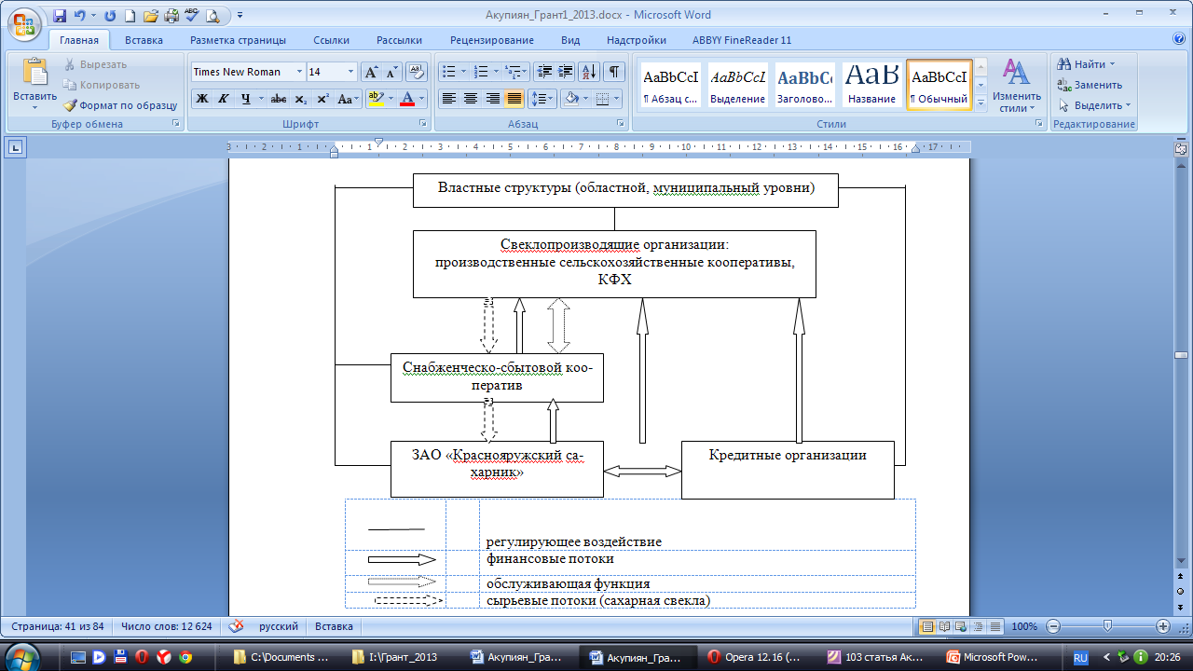
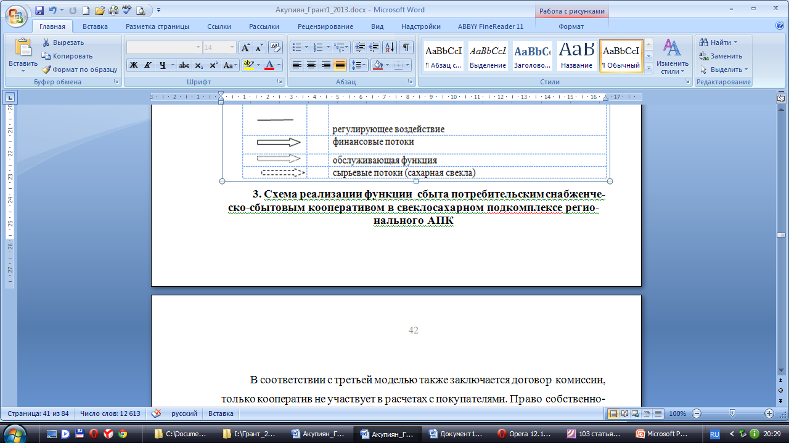
В соответствии с третьей моделью также заключается договор комиссии, только кооператив не участвует в расчетах с покупателями. Право собственности на продукцию к кооперативу не переходит. Выручка от продажи поступает на расчетный счет кооператива. Далее происходит перечисление суммы за вычетом комиссионного вознаграждения на счет фермера. Сумма вознаграждения представляет собой разницу между ценой, прописанной в договоре между фермером и кооперативом и стоимостью, установленной покупателю кооперативом. Данная модель достаточно часто применяется на практике.
Четвертая модель предполагает заключение договора по обмену паями. Поставляя для реализации продукцию в кооператив, фермер оформляет это как дополнительно вносимый пай. При получении оплаты за продукции, оформляется возврат пая. Так как кооператив является некоммерческой организацией, то в соответствии с Постановлением Правительства РФ и закона «О сельскохозяйственной кооперации» паи кооператива не облагаются налогами.
Наиболее эффективным вариантом построения взаимоотношений между кооперативом и его учредителями - использование договора комиссии. При условии, что величина комиссии, получаемой кооперативом, устанавливается на уровне затрат, связанных с реализацией продукции покупателю, где налогооблагаемая база кооператива минимизируется (см. модели 2 и 3). Комиссия может быть уплачена также в форме членских взносов (модель 4).
Следует обратить внимание на целесообразность вступления КФХ в снабженческо-сбытовой кооператив:
- сам товаропроизводитель может получать субсидии из регионального бюджета в соответствии с формами государственной поддержки развития свеклосахарного подкомплекса страны.
- предложение для КФХ более высокой закупочной цены как на оборотные средства (семена, удобрения и др.), так и на сахарную свеклу из-за масштабности осуществляемых сбытовых операций и гарантированного канала реализации на основе договорных отношений;
- снижение трансакционных издержек для КФХ;
- кооператив может отстаивать интересы своих членов в судебном порядке;
- появляется возможность приобретения приборов по определению качества сдаваемых корнеплодов, что может минимизировать количество возникающих споров при поставке свеклосырья на сахарный завод;
- возможность приобретения основных средств (транспорт и др.), необходимых для обеспечения деятельности кооператива за счет аккумулирования паевых взносов членов кооператива (возможно как на вторичном рынке, так и в лизинг);
- возможность участия снабженческо - сбытового кооператива в кредитном кооперативе (помощь в оформлении кредитов на развитие производства).
Оптимизация отношений кооператива с ЗАО «Краснояружский сахарник»:
- заключается договор на поставку сахарной свеклы с одним лицом (кооперативом) на большие объемы;
- при разработке графика приема сахарной свеклы ЗАО «Краснояружский сахарник» может быть заранее учтено использование в производстве членами кооператива различных по сроку созревания сортов сахарной свеклы в целях обеспечения равномерности загрузки производственных мощностей завода;
- снижение нагрузки на парк автотранспорта завода, так как кооператив самостоятельно может доставить сахарную свеклу на завод.
Кроме того, для автоматизации и систематизации организационно-экономических отношений снабженческо-сбытового кооператива или непосредственно крестьянско-фермерских хозяйств и сельхозорганизаций предлагается создать информационно-аналитическую систему их взаимодействия, которая будет представлена в виде Web – приложения, содержащего нормативно-правовую базу по поддержке малых форм хозяйствования на селе, информационную базу данных по субъектам предпринимательства и базу данных их сотрудничества, с возможностью экспорта данных в офисные приложения (MS Excel), для дальней ее обработки.
В итоге, разработанная ИАС предоставит возможность статистическим органам получить достоверную информацию о развитии КФХ и выступит в качестве стимула к разумному сотрудничеству с малыми формами хозяйствования. В таком случае государственная поддержка в этом вопросе может выражаться путем предоставления им долгосрочных кредитов под низкий процент.

IV. Разработка информационно-аналитической системы
развития и поддержки малых форм хозяйствования на селе
4.1. Выбор инструментальных средств разработки информационного
обеспечения АИС по развитию К(Ф)Х и их взаимодействия с СХО

В процессе выполнения научной работы была разработана Информационно-аналитическая система развития и поддержки малых форм хозяйствования на селе, содержащая подсистему по взаимодействию К(Ф)Х с СХО и другими субъектами АПК.
Для ее создания использовались следующие инструментальные средства:
- для клиентской части – язык гипертекстовой разметки HTML (эйт-чти-эмал); каскадные (вложенные) таблицы стилей CSS. Они совместимы с любыми HTML страницами и облегчают отображение визуальных особенностей страницы; язык программирования для создания сайтов JavaScript(Ява-Скрипт) - служит для визуализации сайта (в нашем случае на этом языке выполнялись формы).
- для серверной части – система управления базами данных MySQL и язык программирования PHP.
MySQL является наиболее распространенной СУБД, используемой при проектировании интернет-проектов любой сложности. Ее используют в сочетание с PHP. PHP – это широко используемый язык сценариев общего назначения с открытым исходным кодом. PHP - это язык программирования, специально разработанный для написания web-приложений (сценариев), исполняющихся на Web-сервере.
MySQL – это свободная система управления базами данных.
Обычно MySQL используется в качестве сервера, к которому обращаются локальные или удалённые клиенты, однако в дистрибутив входит библиотека внутреннего сервера, позволяющая включать MySQL в автономные программы.
Гибкость СУБД MySQL обеспечивается поддержкой большого количества типов таблиц: пользователи могут выбрать как таблицы типа MyISAM, поддерживающие полнотекстовый поиск, так и таблицы InnoDB, поддерживающие транзакции на уровне отдельных записей. Более того, СУБД MySQL поставляется со специальным типом таблиц EXAMPLE, демонстрирующим принципы создания новых типов таблиц. Благодаря открытой архитектуре и GPL-лицензированию, в СУБД MySQL постоянно появляются новые типы таблиц.
Возможности MySQL:
- поддерживается неограниченное количество пользователей, одновременно работающих с базой данных;
- количество строк в таблицах может достигать 50 млн.;
- быстрое выполнение команд;
- простая и эффективная система безопасности.

Помимо СУБД MySQL существуют и другие системы управления базами данных: Oracle, Firebird, Access и другие. В качестве сравнения была выбрана СУБД Oracle.
Oracle – это объектно-реляционная система управления базами данных.
Oracle занимает лидирующие позиции на рынке СУБД и лидирует на платформах Unix и Windows. В России также обозначилось лидерство Oracle, особенно в области крупномасштабных информационных систем государственных структур. Фактически в нашей стране СУБД Oracle стала стандартом для государственных информационных систем.
Ядром СУБД Oracle является сервер базы данных, который поставляется в одном из четырех вариантов в зависимости от масштаба информационной системы, в рамках которой предполагается его применение. Для систем масштаба крупной организации предлагается продукт Oracle Database Enterprise Edition (корпоративная редакция), для которого имеется целый набор опций, архитектурно и функционально расширяющих возможности сервера. Именно Oracle Database Enterprise Edition устанавливается на кластерах (с опцией Parellel Server), позволяя создавать системы высокой готовности. Продукт Oracle Database Standard Edition (стандартная редакция) ориентирован на организации среднего масштаба или подразделения в составе крупной организации. Для персонального использования предназначен продукт Oracle Database Personal Edition (персональная редакция).
Среди свойств СУБД Oracle следует отметить такие, как:
- высочайшая надежность;
- возможность разбиения крупных баз данных на разделы (large-database partition), что дает возможность эффективно управлять гигантскими гигабайтными базами;
- наличие универсальных средств защиты информации;
- эффективные методы максимального повышения скорости обработки запросов;
- индексация по битовому отображению;
- свободные таблицы;
- распараллеливание операций в запросе;
- наличие широкого спектра разработки, мониторинга и администрирования;
- поддержка известных платформ;
- ориентация на Интернет технологии;
- инструментальные средства, включающие графические средства разработки схем, генерации запросов и кода.
Главное отличие двух СУБД MySQL и Oracle заключается в том, что первая СУБД предназначена для решения узкого круга задач, в то время как вторая не имеет ограничений в применении – от простой базы данных, обслуживающей сайт или небольшую компанию, до огромных и мощных хранилищ данных со встроенными решениями задач класса OLAP или DataMinig, хранящих любые данные от простых таблиц до документов, видео-файлов, геоинформационных данных и т.п.
Недостатком СУБД Oracle является сложность администрирования. В нашей стране на протяжении уже многих лет целым рядом специалистов культивируется негативное отношение к СУБД Oracle, как к дорогой и сложной СУБД.
Исходя из сравнения двух рассмотренных СУБД для разработки информационно-аналитической системы по развитию и поддержки малых форм хозяйствования на селе, была выбрана система управления базами данных MySQL. Она имеет ряд преимуществ:
- MySQL – одна из самых популярных и самых распространенных СУБД в интернете. Применение данной СУБД идеально подходит для разработки интернет сайтов (как небольших, так и достаточно крупных);
- MySQL – отличается хорошей скоростью работы, надежностью, гибкостью;
- поддержка сервера MySQL автоматически включается в поставку PHP, что актуально для разработки интерактивной информационной системы мониторинга социально-трудовой сферы;
- MySQL – бесплатная СУБД (MySQL распространяется на условиях общей лицензии GNU – GPL, GNU Public License);
- приложение на PHP, использующее для хранения информации базы данных (в частности MySQL) всегда работает быстрее, таким образом, основное достоинство СУБД MySQL заключается в том, что она берет на себя всю работу с жестким диском и делает это очень эффективно.
На сегодняшний день существует богатый выбор относительно того, какой язык (или технологию) использовать для создания web-приложения: Perl, PHP, ASP.Net, JSP и др. Самыми распространенными являются PHP и ASP.Net.
PHP (Hypertext Preprocessor) – язык для написания серверных сценариев (скриптов). Интерпретатор языка бесплатен, с открытым кодом. Актуальная на сегодняшний день версия интерпретатора – PHP 5.
ASP.Net (Active Server Pages. Net) – средство для разработки веб-приложений от Microsoft. ASP.Net – это не язык программирования, это технология, включающая в себя множество компонент. Актуальна сегодня версия – 4.
Сравнение ASP.Net и PHP:
1) общие принципы работы: PHP – это язык, который позволяет динамически выводить HTML-разметку и иную информацию, т.е. разработчик сам заботиться о всей формируемой разметке; ASP.Net – каждая страница состоит из двух файлов: файла с HTML-разметкой и ASP.Net-контролами (файл с расширением Aspx) и файла серверной логики (расширения vb или cs). В файле разметки – только разметка (фактически, описание внешнего вида страницы), в файле логики – только логика (программный код).
Вывод: принцип работы PHP понять гораздо проще, чем ASP.Net.
2) язык программирования: PHP – сам по себе язык программирования. Используется си-подобный синтаксис, отсутствует типизация переменных, в 5-й версии значительно улучшена поддержка объектно-ориентированного программирования; ASP.Net – можно использовать любой язык из платформы .Net – C# или Visual Basic.Net. Доступна вся функциональность библиотеки .Net Framework.
Вывод: PHP гораздо менее строгий язык, чем Net-языки.
3) среды разработки: PHP – существует множество сред разработки: родная Zend Studio, версия Eclipse для PHP, плагин под Visual Studio и т.п. Все они являются довольно развитыми средами с поддержкой множества современных возможностей сред разработки; ASP.Net – основной продукт, который используется для разработки веб-приложений это Microsoft Visual Studio.
Вывод: все продукты как для PHP, так и для ASP.Net имеют встроенную подсказку (Intellisense), возможность доступа к базе данных, возможность отладки и т.п.
4) цена: PHP – бесплатен, также бесплатны Unix-подобные операционные системы, бесплатен веб-сервер Apache, бесплатен интерпретатор PHP и бесплатна база данных MySQL; ASP.Net – в настоящее время Express-версия Visual Studio полностью бесплатна и обладает широкими возможностями. Также бесплатна и Express-версия SQL-сервера.
Вывод: несколько лет назад Windows-хостинг стоил дороже, чем Unix-хостинг. Сейчас цены сравнялись.
5) базы данных: PHP – традиционно используется база данных MySQL; ASP.Net – чаще всего используется сервер баз данных от Microsoft - Microsoft SQL Server.
Вывод: обе технологии позволяют работать с любыми базами данных. В PHP есть возможность работы с Microsoft SQL Server, и из ASP.Net-приложений можно обращаться к MySQL или к любой другой базе данных. Преимущество MySQL – бесплатность. И еще одна особенность MySQL (будучи использованным вместе с PHP) – это наличие веб-интерфейса для доступа к базе данных – phpMyAdmin.
Исходя из сравнения PHP и ASP.Net, для разработки интерактивной информационной системы мониторинга социально-трудовой сферы был выбран язык программирования PHP.

Для успешной реализации проекта по созданию информационной системы объект проектирования должен быть, прежде всего, адекватно описан, должны быть построены полные и непротиворечивые функциональные и информационные модели, т.е. при разработке информационной системы происходит создание ее логической и физической моделей представления данных.

4.2. Аналитическая часть
При разработке информационной системы должна быть построена модель предметной области, произведено отображение этой модели в модель данных и по ней созданы физические структуры данных (рис. 4).
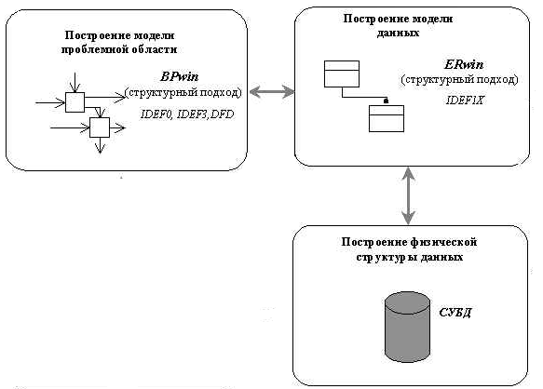
Рис.4. Общий подход к созданию ИС на базе CASE- технологии

При проектировании информационной системы ее разбивают на части, каждая из которых затем рассматривается отдельно. Возможны два различных способа такого разбиения информационной системы на подсистемы: структурное (или функциональное) разбиение и объектная (компонентная) декомпозиция.
При функциональной декомпозиции программной системы ее структура может быть описана блок-схемами, узлы которых представляют собой «обрабатывающие центры» (функции), а связи между узлами описывают движение данных.
Объектное разбиение в последнее время называют компонентным, что нашло отражение в специальном термине «разработка, основанная на компонентах» (Component Based Development - CBD). При этом используется иной принцип декомпозиции – система разбивается на «активные сущности» - объекты и компоненты, которые взаимодействуют друг с другом, обмениваясь сообщениями и выступая друг к другу в отношении «клиент/сервер». Сообщения, которые может принимать объект, определены в его интерфейс. В этом смысле посылка сообщения «объекту-серверу» эквивалента вызову соответствующего метода объекта. Большинство существующих CASE- средств опираются в основном на структурные методологии.
Примером системы, в которой осуществляется функциональное разбиение является BPwin (система моделирования потоков данных), поддерживающая методологии IDEF0 (функциональная модель) , IDEF3 (WorkFlow Diagram) и DFD (DataFlow Diagram). Функциональная модель предназначена для описания существующих бизнес-процессов на предприятии и идеального положения вещей – того, к чему нужно стремиться. Методология IDEF0 предписывает построение иерархической системы диаграмм – единичных описаний фрагментов системы. Сначала проводится описание системы в целом и ее взаимодействия с окружающим миром (контекстная диаграмма), после чего проводится функциональная декомпозиция – система разбивается на подсистемы и каждая подсистема описывается отдельно (диаграммы декомпозиции). Затем каждая подсистема разбивается на более мелкие и так далее до достижения нужной степени подробности. После каждого сеанса декомпозиции проводится сеанс экспертизы: каждая диаграмма проверяется экспертами предметной области, представителями заказчика, людьми, непосредственно участвующими в бизнес-процессе. Такая технология создания модели позволяет построить модель, адекватную предметной области на всех уровнях абстрагирования.
В основе методологии графического языка IDEF0 лежат следующие основных понятия:
1) функциональный блок (Activity Box) – графически отображается в виде прямоугольника и олицетворяет собой некоторую конкретную функцию в рамках рассматриваемой системы;
2) интерфейсная дуга (Arrow) – отображает элемент системы, который обрабатывается функциональным блоком или оказывает иное влияние на функцию, отображенную данным функциональным блоком. С помощью интерфейсных дуг отображают различные объекты, в той или иной степени определяющие процессы, происходящие в системе.
При проектировании информационно-аналитической системы «Развитие и поддержка малых форм хозяйствования на селе» были построены контекстная диаграмма (рис.4) и диаграмма декомпозиции (рис. 5) процесса работы ИАС.
Управляющая информация представлена в виде программ и постановлений РФ и Белгородской области о развитии сельского хозяйства, входят в блок «ИС взаимодействия КФХ с сельхоз организациями». На входе представлена информация о пользователе и его регистрация в сети. Результатом работы данной информационной системы являются отчеты, включающие информацию о крестьянско-фермерских хозяйствах. Данная операция осуществляется с помощью ПК, пользователей системы и администратора поддерживающего эту систему. Данная диаграмма представлена на рисунке 5.
После описания системы в целом проводится разбиение ее на крупные фрагменты. Этот процесс называется функциональной декомпозицией, а диаграммы, которые описывают каждый фрагмент и взаимодействие фрагментов, называются диаграммами декомпозиции.
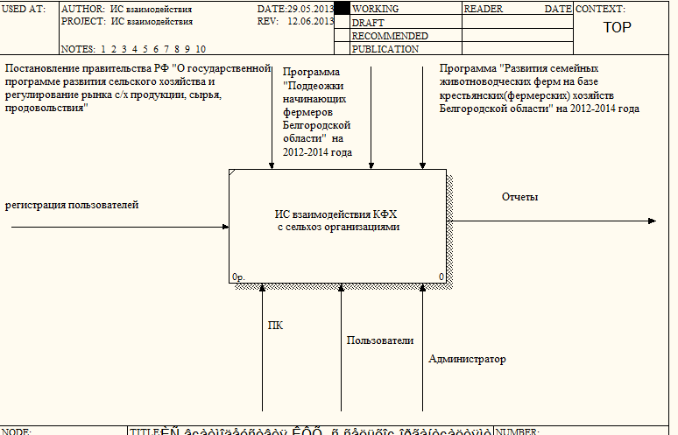
Рисунок 5. Контекстная диаграмма «ИС взаимодействия КФХ с сельхоз организациями»
Разобьем блок «ИС взаимодействия КФХ с сельхоз организациями» на несколько блоков («Процесс ввода данных», «Процесс просмотра базы данных», «Процесс просмотра информации о предоставляемых услугах», «Процесс составления договора»). Данная диаграмма называется «диаграммой декомпозиции». Управляющая информация, входная информация, механизмы и результат на декомпозированной диаграмме остаются неизменными, продолжают выполнять свои функции для каждого блока. На рисунке 6 представлена данная диаграмма.
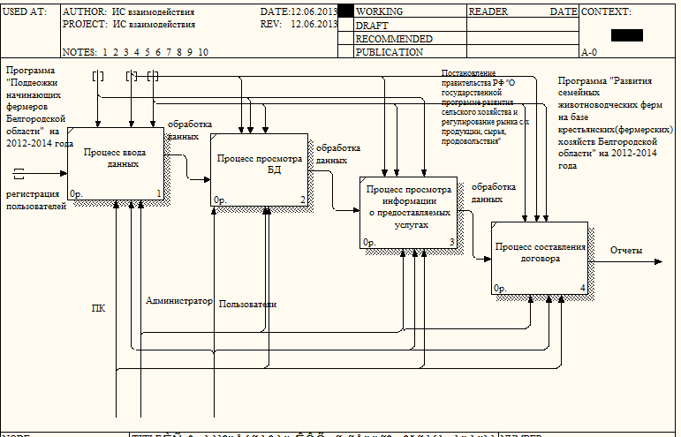
Рисунок 6. Диаграмма декомпозиции контекстной диаграммы «ИС взаимодействия КФХ с сельхозорганизациями» (IDEF0)
Для более точного представления данной информационной системы дополнительно декомпозируем при помощи модели DFD. Данная диаграмма представлена на рисунке 7.
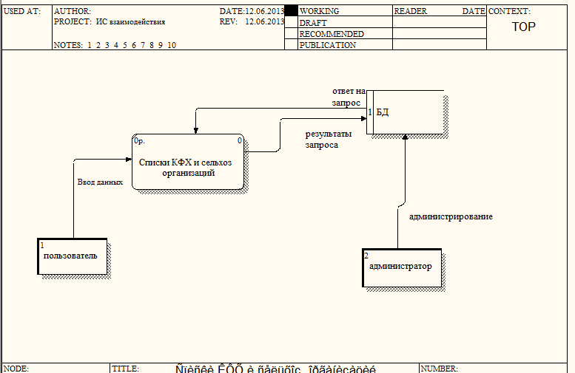
Рисунок 7. Диаграмма декомпозиции «ИС взаимодействия КФХ с сельхоз организациями» (DFD)
Пример декомпозиции данной информационно-аналитической системы в целом в нотации IDEF3 представлена на рисунке 8.
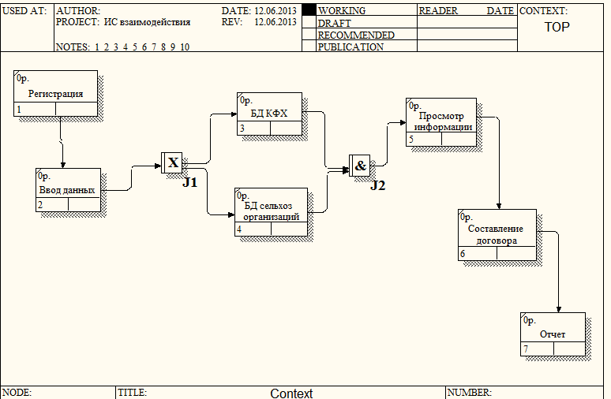
Рисунок 8. Диаграмма декомпозиции информационно-аналитической системы в целом в нотации IDEF3

4.3. Проектно-исследовательская часть
Информационно-аналитическая система развития и поддержки малых форм хозяйствования на селе представлена в виде интерактивного web-приложения, которое состоит из нескольких страниц. На главной странице сайта расположена панель навигации, с помощью которой можно перейти на остальные страницы сайта.
При помощи пункта меню «Главная» можно перейти к странице, с описанием информационно-аналитической системы, ее функций и назначение.
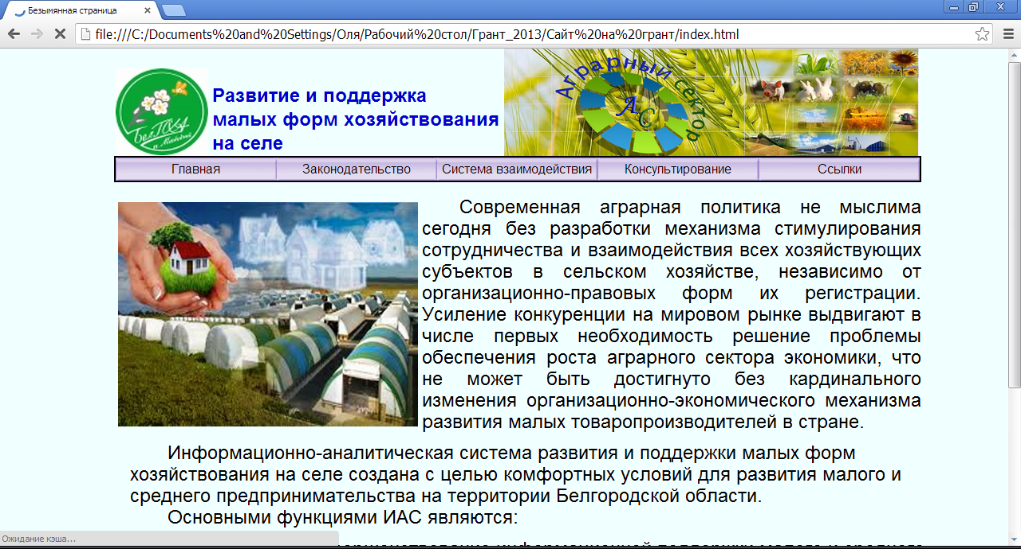
Рис. 8. Главная страница
Страница «Законодательство» содержит два подменю перехода:
- Государственную поддержку малых форм хозяйствования
- и региональные программы по поддержке МФХ.
При желании можно ознакомиться с каждым из них.
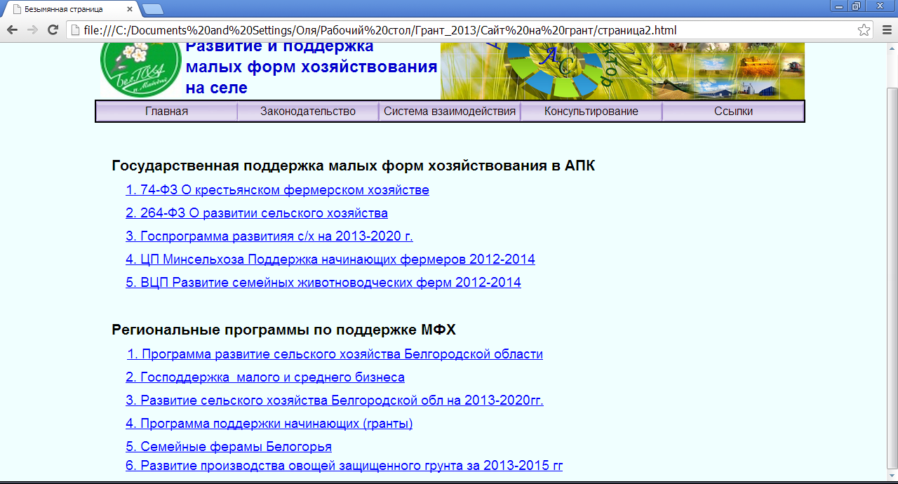
Рис. 9. Страница «Законодательство»
При нажатии пункта меню панели навигации «Система взаимодействия» осуществляется переход в систему регистрации. После заполнения регистрационной формы пользователь может войти в систему взаимодействия, которая включает 3 страницы:
- сельскохозяйственные организации (предприятия);
- Сотрудничество;
- К(Ф)Х, ИП (включая ЛПХ)
После нажатия кнопки «Отправить» данные о пользователе отправляются в базу данных, в которой он получает идентификационный номер.
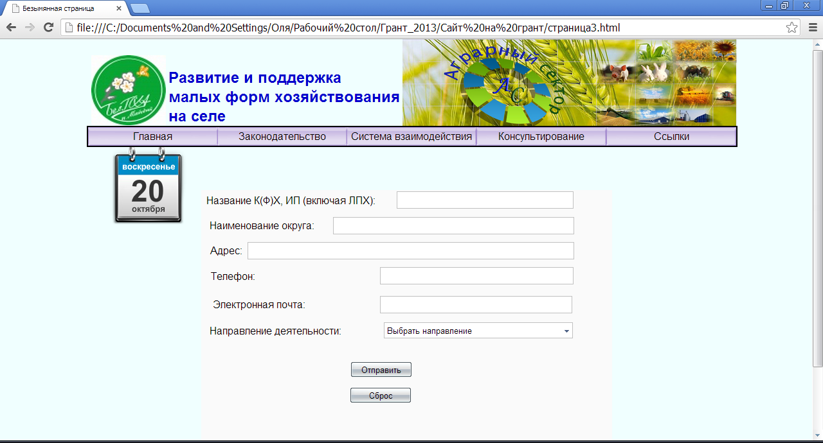
Рис. 10. Страница «Система взаимодействия», вход в систему (регистрация)
Страница «сельскохозяйственные организации (предприятия)» содержит названия сельскохозяйственных предприятий функционирующих на территории Белгородской области с группировкой по районам и их контактными данными. Переход по гиперссылке показывает информацию о реализуемых материальных ресурсах, к примеру, средств защиты, удобрений, элитных семян.
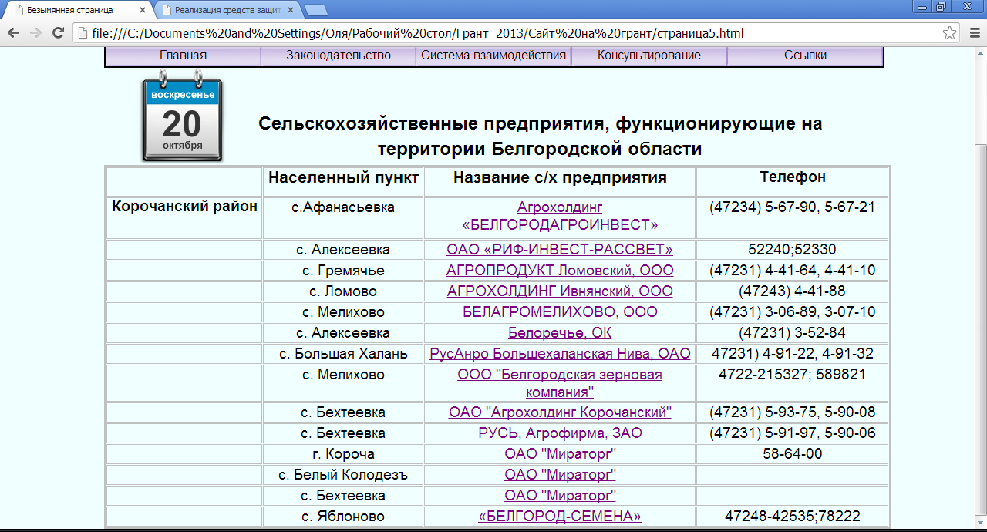
Рис. 11. Страница «Система взаимодействия», подсистема «Сельскохозяйственные организации»
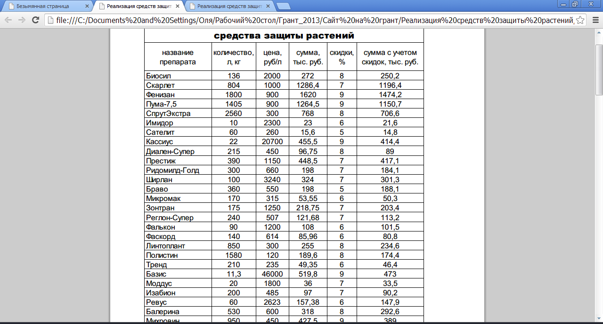
Рис. 12.Переход с подсистемы «Сельскохозяйственные организации» в список товарно-материальных ценностей

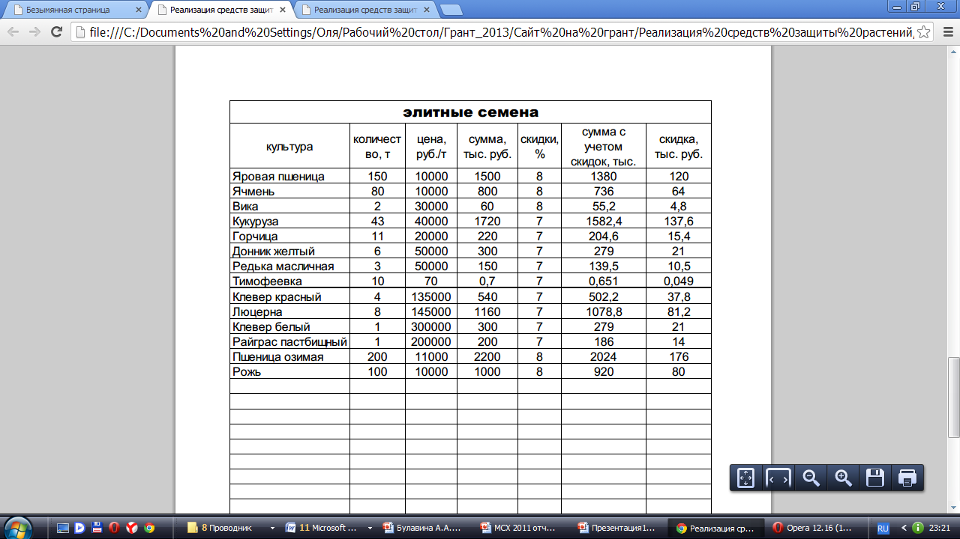
Рис. 13.Переход с подсистемы «Сельскохозяйственные организации» в список товарно-материальных ценностей
На странице «Сотрудничество» отображается вся информация о взаимодействии К(Ф)Х с СХО. Система взаимодействия включает в себя:
- форму заявки на приобретение материальных ценностей;
- форму заявки на поставку сельхозпродукции;
- и приложение «Закупки», где можно просмотреть объявления по поставке сельхозпродукции (например, любое предприятие может опубликовать объявление по поставке под заказ необходимого количества продукции сельскохозяйственного назначения. Т.е. в системе предусмотрен и такой вид сотрудничества, через объявления.
Или же глава К(ф)Х может опубликовать объявление по продаже выращенной сельскохозяйственной продукции.
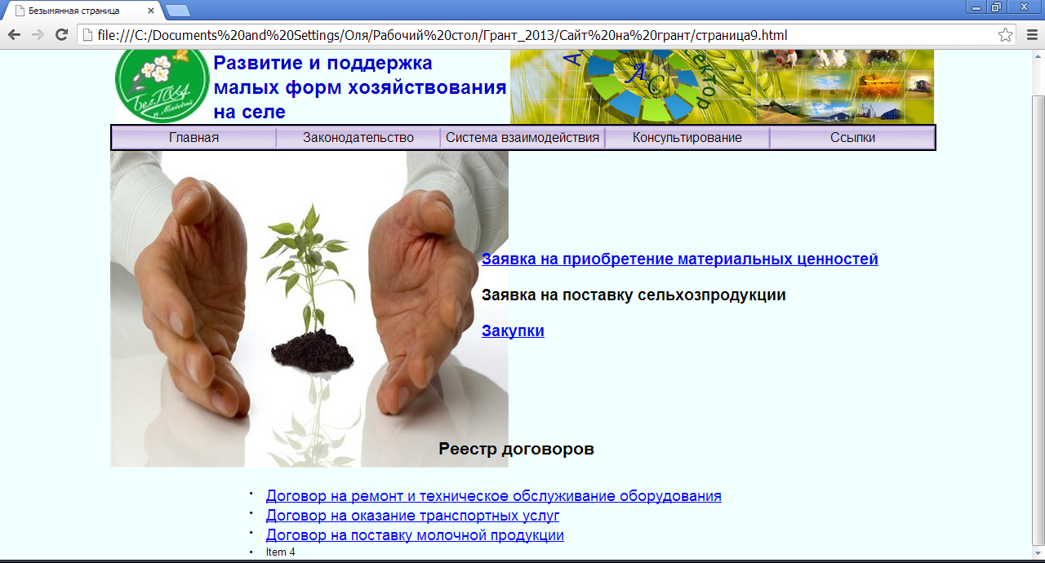
Рис. 14. Страница «Сотрудничество»
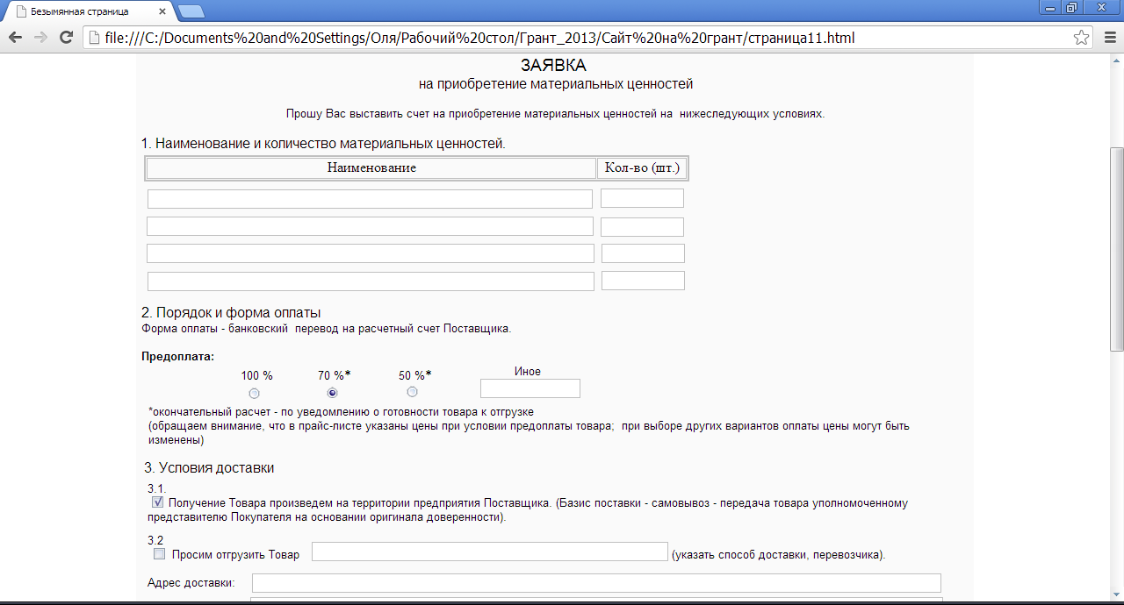
Рис.15. Заявка на приобретение материальных ценностей
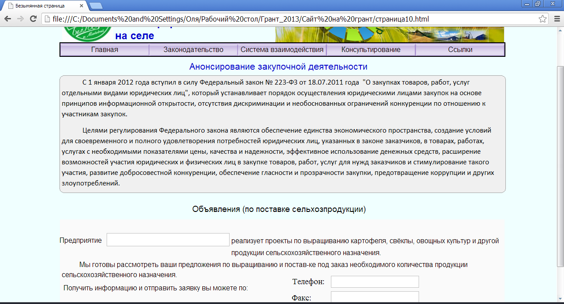
Рис.16. Страница «Сотрудничество», приложение «Закупки»
На странице имеется возможность распечатки и заполнения необходимых договоров по сотрудничеству К(Ф)Х с СХО. А именно:
- договор на ремонт и техническое обслуживание оборудования (приложение 4);
- договор на оказание транспортных услуг (приложение 2);
- договор на поставку молочной продукции (приложение 3);
- договор на поставку сельскохозяйственной продукции (приложение 5).
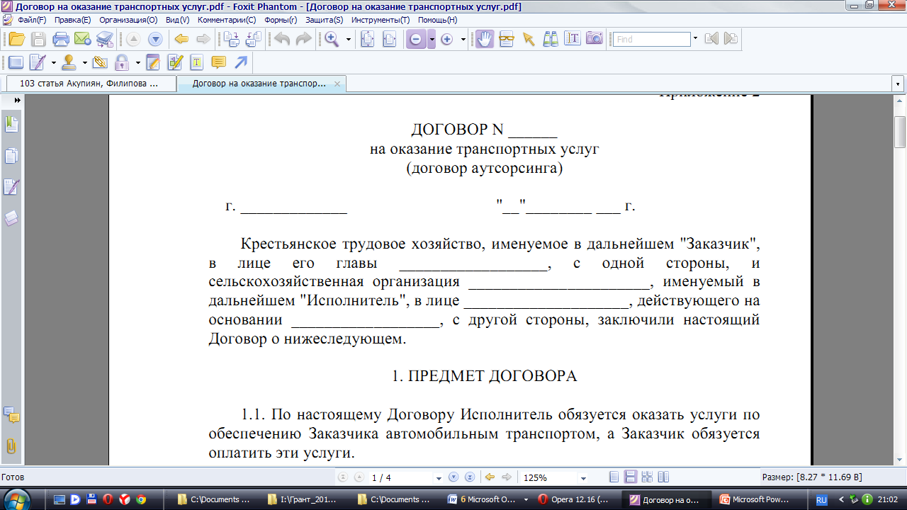
Рис.16. Страница «Сотрудничество», приложение «Договор на оказание транспортных услуг»

Все формы заполняемые пользователем, при нажатии кнопки «Отправить», информация отправляются в базу данных, из которой экспортируются в Microsoft Excel для дальнейшей ее обработки с целью осуществление краткосрочного прогнозирования развития КФХ и подготовки в органы власти предложений по поддержке крестьянства (рис.17).
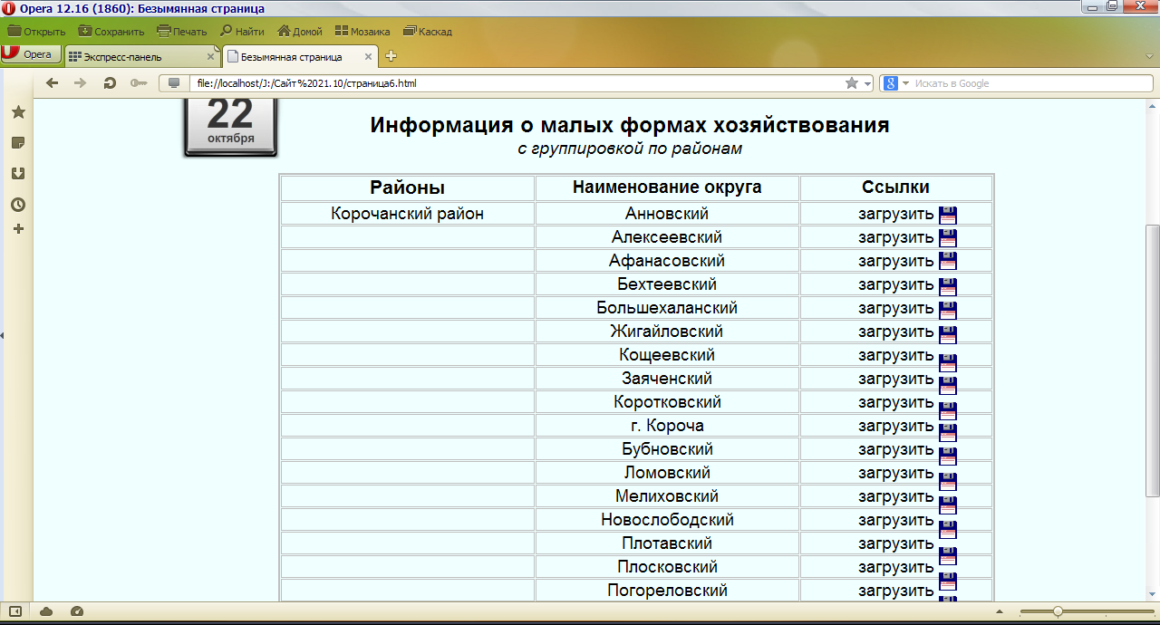
Рис.17. Подсистема «К(Ф)Х, ИП(включая ЛПХ)»

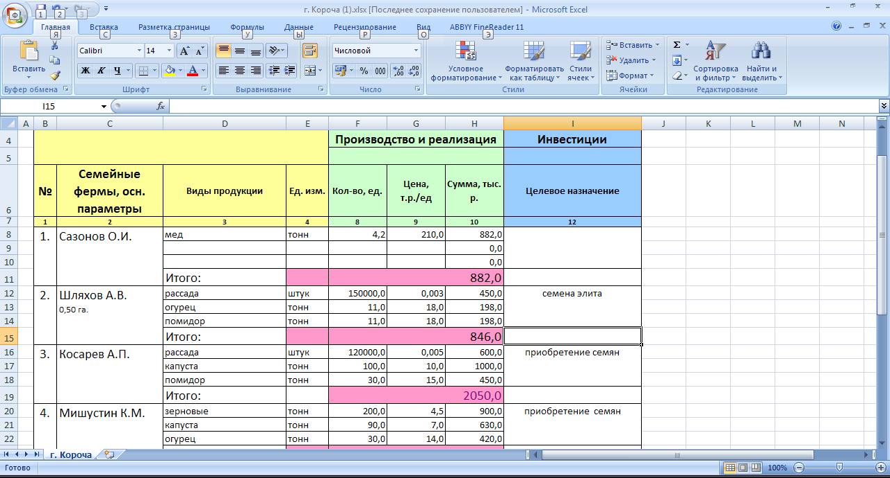
Рис. 18. Экспорт данных в приложение MS Excel
В информационно-аналитической системе предусмотрена возможность получить консультацию. Предприниматель прямо в системе пишет свой вопрос, нажав кнопку «отправить», посылает через свою электронную почту вопрос для специалистов этой области. Ответ получает также через почту.
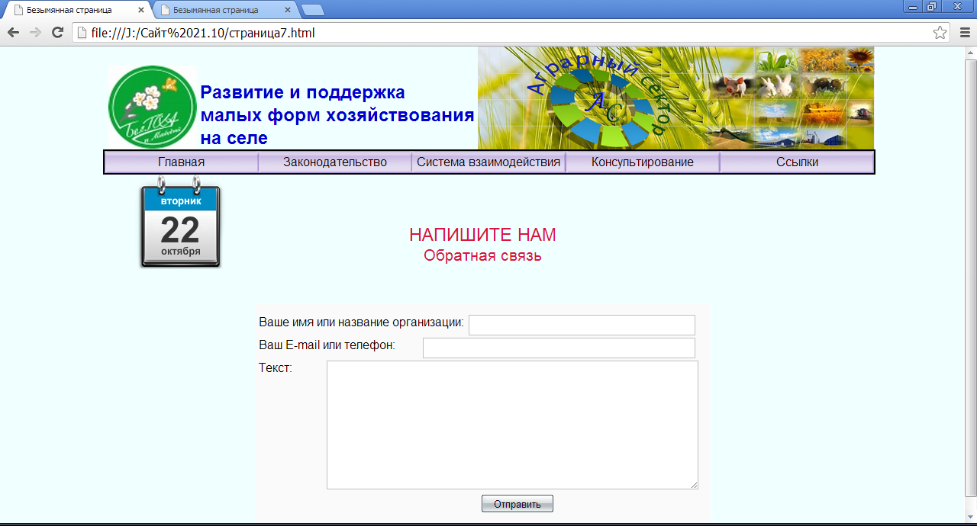
Рис. 19. Страница «Консультирование»
В качестве дополнительной функции была реализована возможность просмотра полезных ссылок (рис.20).
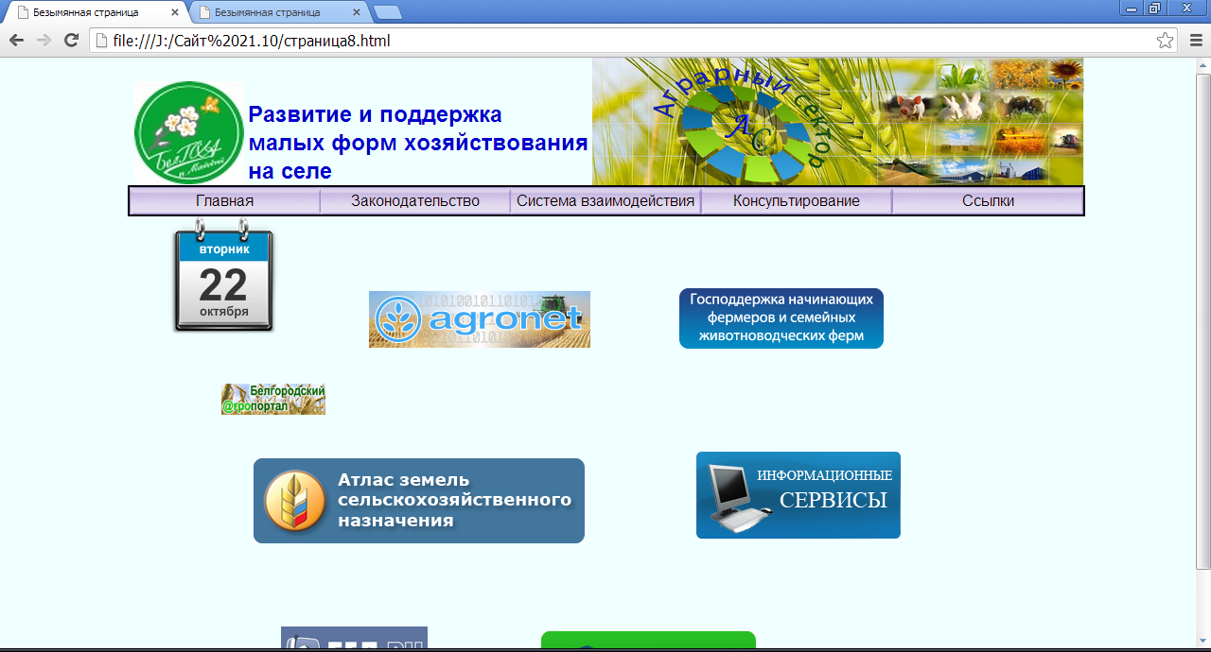
Рис. 20. Страница «Полезные ссылки»

Использование информационно-аналитической системы предоставит возможность статистическим органам получить достоверную информацию о развитии КФХ и их сотрудничества с СХО и выступит в качестве стимула к разумному сотрудничеству с малыми формами хозяйствования. В таком случае государственная поддержка в этом вопросе может выражаться путем предоставления им долгосрочных кредитов под низкий процент.

ЗАКЛЮЧЕНИЕ
Малое сельское предпринимательство, включая крестьянские подворья, в системе многоукладности производит в настоящее время более половины всего объема сельскохозяйственной продукции: в 2010г.их удельный вес в общероссийском производстве составил 55,4%, в 2011г. – 52,3%.
Согласно статистическим данным, полученным АККОР из Росстата, численность К(Ф)Х вместе с индивидуальными предпринимателями, занятыми в сельском хозяйстве, составляет в настоящее время 304,6 тыс. единиц. Конечно, в отношении численности К(Ф)Х следует учитывать тот факт, что налоговое и учетное бремя делают более выгодным пребывание для семейной фермы в форме ИП и ЛПХ (т.е. существует своего рода «учетно-статистическая миграция» из одной формы в другую), что приводит к колебаниям численности К(Ф)Х в последние годы.
Удельный вес К(Ф)Х и ИП в продукции сельского хозяйства неуклонно возрастал с 3% в 2000 г. до 8,9% в 2011 г..
В 2011г. удельный вес фермерского уклада в общем объеме продукции сельского хозяйства составил по зерну 22,1%, подсолнечнику 27,7%, сахарной свекле 13,1%, что выше соответствующих показателей 2000 г. в 2,6 – 1,9 раза.
Гораздо меньшая доля фермеров в производстве молока и мяса. В 2011 г. она составила 4,9% и 3,4%, хотя и здесь рост этих показателей к 2000 г. достигал 2,7 – 2,8 раза, что конечно ниже потенциальных возможностей фермерства.
Более полному использованию производственного потенциала призвано содействовать организационно-экономическое взаимодействие К(Ф)Х с сельскохозяйственными организациями и крупными предпринимательскими структурами АПК. Однако активизация связей К(Ф)Х и СХО является не простым делом и обусловлена особенностями этих двух укладов.
Более чем 20-летний период фермерского движения не выявил значительных сдвигов в развитии взаимоотношений К(Ф)Х с другими формами хозяйствования в системе АПК. В своей практической деятельности по существу каждое К(Ф)Х, а также коллективное или интегрированное СХО пытается эти взаимоотношения наладить как-то самостоятельно, по-своему.
Развитие процесса взаимоотношений К(Ф)Х и СХО требует создания соответствующих условий для их реализации. Мотивационная база взаимоотношений К(Ф)Х и СХО начинается с обеспечения господдержки двух типов сельхозтоваропроизводителей и затем доступности для каждого основных ресурсов (отдельно земельных, трудовых, кредитных, современных машин и оборудования для сельского хозяйства, племенного скота и технологий).
В отчете делается вывод о необходимости создания автоматизированной системы, содержащей законодательную систему мер и финансово-кредитной политике, по развитию К(Ф)Х и их взаимоотношению с субъектами АПК.
Основная цель автоматизации организационно-экономических взаимоотношений К(Ф)Х с СХО – увеличение производства сельскохозяйственной продукции, снижение затрат и увеличение доходов фермеров и других субъектов АПК.
Информационно-аналитическая система исследований по взаимодействию К(Ф)Х и СХО, на наш взгляд, будет обеспечивать равноправные условия участникам соглашения: К(Ф)Х организованный стабильный сбыт продукции, возможное производственно-техническое обеспечение со стороны; крупные фирмы и торговые сети получают постоянный источник поступления сырья, по установленным срокам и качеству.
Практическая значимость ИАС заключается в формировании рациональной структуры многоукладной экономики, способствующая интеграции множества предприятий в едином производственно-технологическом процессе. Разработанная информационно-аналитическая система позволит увеличить объем производства сельскохозяйственной продукции, эффективно использовать ресурсы, снизить затраты на производство продукции.
Список использованной литературы

- Российский статистический ежегодник. 2009. Статсборник Росстат, М., 2009, с. 795; Основные показатели сельского хозяйства в России в 2011 году. Статбюллетень М., 2012, с. 66.
- Малое предпринимательство в России. Статсборник М., Росстат, 2008, с. 190.
- Материалы и решения XXIII съезда АККОР. М., февраль 2012г.
- Козлов М.П. Современные тенденции развития фермерских хозяйств в условиях многоукладности экономики. // Вестник кадровой политики, аграрного образования и инноваций. М., 2011, №4, с. 3-7.
- Кудряшов В.И. К теории организационно-экономического взаимодействия крестьянских (фермерских) хозяйств и сельскохозяйственных организаций// Экономика, труд, управление в сельском хозяйстве. М., ВНИОПТУСХ, 2011, № 2(7), С.39-42.
- Дорофеев А., Китаёв Ю. «Малые формы хозяйствования на селе Белгородчины» // ж. АПК: экономика, управление, №12, 2011г. с. 37
- Карамнова Н. Совершенствовать интеграционные процессы в свеклосахарном производстве // ж. Экономика сельского хозяйства России №3, 2011г. с – 51
- Кормаков М.Ф., Кумехов К.К., Мазлоев В.З. Организационные формы и механизмы агропромышленной интеграции: проблемы и решения. М.: Отдел оперативной полиграфии ФГУП «ВО Минсельхоза России», 2004, с. 200.
- Скальная М.М., Тарасов Н.Г., Козлов М.П., Бондаренко Л.В., Акупиян О.С. Научный отчет отдела многоукладной экономики// ВНИОПТУСХ, 2012.
- Смертина Е.Н. Углубление интеграционных и экономических взаимоотношений в сфере переработки молока // ж. Экономика сельскохозяйственных и перерабатывающих предприятий №4, 2009г. с. 7
- Узун В.Я., Гатаумова Е.В., Сарайкин В.А. и др. Тенденции развития и механизмы взаимодействия крупного и малого бизнеса в агропромышленном комплексе. М.: ВИАПИ им. А.А. Никонова, «ЭРД», с. 218.
- Акупиян, О.С. Модели и методы мониторинга реализации региональных социально-экономических проектов / О.С. Акупиян, В.А. Ломазов, Д.А. Петросов // Современные проблемы науки и образования. – 2012 - № 3. - С. 270-270.
- Ломазов, В.А. An assessment of regional socio-economic projects [Текст] /В. А. Ломазов, В. С. Нехотина //Экономика, статистика и информатика. - Вестник УМО.- 2013.- № 3. - С. 190-193.
- Ломазов, В.А. Информационные модели и методы многокритериальной оценки региональных социально-экономических проектов [Текст] / В.А. Ломазов, В.И. Ломазова, В. С. Нехотина //Научные ведомости Белгородского государственного университета. Серия: История. Политология. Экономика. Информатика. - 2013. - № 1 (144), Выпуск 25/1. - С. 112-116.
- Акупиян О.С. Систематизация и автоматизация взаимодействия К(Ф)Х с сельскохозяйственными организациями//Материалы XVII научно-производственной конференции (15-16 мая 2013 г.). - ФГБОУ ВПО БелГСХА, 2013. – С. 238.
- Акупиян О.С. Развитие организационно-экономического взаимодействия хозяйственных структур в системе многоукладной аграрной экономики / О.С. Акупиян, Л.Б. Филиппова// Экономика и предпринимательство. – 2013. - № 12 С.517-520.

Российский статистический ежегодник. 2009. Статсборник Росстат, М., 2009, с. 795; Основные показатели сельского хозяйства в России в 2011 году. Статбюллетень М., 2012, с. 66.
Малое предпринимательство в России. Статсборник М., Росстат, 2008, с. 190.
Материалы и решения XXIII съезда АККОР. М., февраль 2012г.
Козлов М.П. Современные тенденции развития фермерских хозяйств в условиях многоукладности экономики. // Вестник кадровой политики, аграрного образования и инноваций. М., 2011, №4, с. 3-7.
Кудряшов В.И. К теории организационно-экономического взаимодействия крестьянских (фермерских) хозяйств и сельскохозяйственных организаций// Экономика, труд, управление в сельском хозяйстве. М., ВНИОПТУСХ, 2011, № 2(7), С.39-42.
Буробкин И.Н. К теории экономических интересов в системе аграрных экономических интересов. // Экономика сельскохозяйственных и перерабатывающих предприятий. М., 2000, №1.
В.Плотников. Фермерский уклад в России: цифры и факты – М.; ООО «Брейтен Принт», 2011. – с.13.
Постановление правительства Российской Федерации от 14 июля 2012г. №717. Москва «О государственной программе развития сельского хозяйства и регулирования рынков сельскохозяйственной продукции, сырья и продовольствия на 2013-2020 годы».
Газета «Сельская жизнь», 10-25 июля 2012г.
Там же, с. 3.
Райзберг Б.А., Лозовский Л.Ш., Стародубцева Е.Б. Современный экономический словарь/ 2-е издание испр. М., 1999.с.138
Райзберг Б.А., Лозовский Л.Ш., Стародубцева Е.Б. Современный экономический словарь/ 2-е издание испр. М., 1999.с.319 - 320
Там же с. 251
[Электронный ресурс] http://ru.wikipedia.org/wiki/MySQL
[Электронный ресурс] http://ru.wikipedia.org/wiki/Meria
[Электронный ресурс] http://ru.wikipedia.org/wiki/Oracle
[Электронный ресурс] http://orastack.narod.ru/index_file/onebd.html
[Электронный ресурс] http://www.nevlabs.ru/articles/web/php-vs-aspnet/
[Электронный ресурс] http://e-educ.ru/bd13.html

